TRƯỜNG ĐẠI HỌC BÁCH KHOA HÀ NỘI
KHOA CÔNG NGHỆ THÔNG TIN
──────── * ───────

ĐỒ ÁN
TỐT NGHIỆP ĐẠI HỌC
NGÀNH CÔNG NGHỆ THÔNG TIN

XÂY DỰNG HỆ THỐNG LẬP LỊCH VÀ TÁC NGHIỆP ĐIỆN TỬ

Sinh viên thực hiện : Trần Văn Nam
Lớp KTMT – K50
Giáo viên hướng dẫn: TS Nguyễn Hồng Quang

Hà nội 6-2008

PHIẾU GIAO NHIỆM VỤ ĐỒ ÁN TỐT NGHIỆP

1. Mục đích nội dung của ĐATN

Mục đích của đồ án là xây dựng thành công phần mềm eWorkGroup hỗ trợ giao việc và lập lịch trực tuyến.

2. Các nhiệm vụ cụ thể của ĐATN

- Tìm hiểu các mô hình thiết kế Server
- Tìm hiểu giao thức và thiết kế giao thức
- Tìm hiểu các công nghệ và kỹ thuật lập trình mạng
- Phân tích các yêu cầu phần mềm
- Thiết kế chi tiết phần mềm
- Phần mềm xây dựng được phải đảm bảo đầy đủ những tính năng như tạo và quản lý lịch, tạo và quản lý công việc.

3. Lời cam đoan của sinh viên:
Tôi,Vũ Mạnh Hà cam kết ĐATN là công trình nghiên cứu của bản thân tôi dưới sự hướng dẫn của Ths Lê Đức Trung.
Các kết quả nêu trong ĐATN là trung thực, không phải là sao chép toàn văn của bất kỳ công trình nào khác.

Hà Nội, ngày 19 tháng 5 năm 2008
Tác giả ĐATN

Vũ Mạnh Hà

4. Xác nhận của giáo viên hướng dẫn về mức độ hoàn thành của ĐATN và cho phép bảo vệ:

Hà Nội, ngày tháng năm
Giáo viên hướng dẫn

Ths Lê Đức Trung

TÓM TẮT NỘI DUNG ĐỒ ÁN TỐT NGHIỆP

Đồ án tập trung vào phân tích yêu cầu và thiết kế phần mềm giao việc, lập lịch trực tuyến eWorkGroup. Đồ án được chia làm 5 phần như sau:
Chương 1: Trình bày về bối cảnh, nhu cầu thực tiễn, các nhiệm vụ, mục đích và phạm vi của đồ án
Chương 2: Trình bày các kiến thức liên quan và được áp dụng để xây dựng phần mềm. Trong chương trình bày các kiến trúc client-server, lý thuyết về lập trình mạng và các kỹ thuật lập trình đa tiến trình
Chương 3:Phân tích và trình bày các yêu cầu đối với phần mềm eWorkGroup, trong chương cũng trình bày các phương án giải quyết và phân tích các phần mềm hiện có để tìm ra phương án phù hợp.
Chương 4: Đi vào trình bày thiết kế phần mềm. Trong chương có các biểu đồ phân cấp chức năng, biểu đồ luồng dữ liệu các mức, các thiết kế UML bao gồm thiết kế Use case, thiết kế lớp, các biểu đồ diễn tiến, thiết kế cơ sở dữ liệu và xây dựng giao thức trao đổi giữa client-server. Chương 4 cũng trình bày những kết quả đã đạt được.
Tổng kết: Trình bày những cái đạt được và chưa đạt được, phương hướng phát triển trong tương lai

ABSTRACT OF THESIS

The thesis focuses analysis of requirements and design of a software which has abilities such as assigning a task and setting up an online timetable (eWorkGroup) to users. In the thesis, there are five parts , as follows:
Chapter 1: Presenting background, reality demands, tasks, purposes, and scope of the thesis.
Chapter 2: Presenting related knowledge, and how the knowledge are used to build the eWorkGroup software. The chapter describes client-server models, network theories, and multithread programming techniques.
Chapter 3: Analyzing and presenting requirements of eWorkGroup software. In addition, solutions which deal with and analyze existing softwares, are also mentioned in this chapter.
Chapter 4: Describing software designs. There are chart of functional hierarchy, Data flow diagrams; UML designs consist of Use case, class diagram, sequense diagram, database design, and setting up of data transmission protocol among client-servers. The fourth chapter also reveals obtained results.
Conclusion: Presenting achievements and shortcomings, development direction in the future.

LỜI CẢM ƠN

Để có thể hoàn thành được đồ án này, trước hết con xin cảm ơn bố, mẹ và những người thân trong gia đình đã ủng hộ và tạo điều kiện cho con trong suốt 5 năm qua
Em chân thành cảm ơn thầy Lê Đức Trung đã tận tình chỉ dẫn và tạo điều kiện cho em hoàn thành được đồ án này.
Em cũng xin cảm ơn các thầy, cô giáo trong khoa Công Nghệ Thông Tin đã dạy dỗ cho chúng em trong những năm học vừa qua, giúp cho chúng em có được những kiến thức vô cùng quý báu để chúng em có thể vững bước trong tương lai.
Em cũng xin gửi lời cảm ơn chân thành đến các anh trong trung tâm An Ninh Mạng Bkis, đã tạo điều kiện tốt nhất cho em trong quá trình thực tập hơn 1 năm vừa qua tại trung tâm.
Do thiếu kinh nghiệm và hiểu biết còn chưa sâu cho nên đồ án không tránh khỏi những thiếu sót, em rất mong nhận được góp ý của các thầy cô và các bạn để em có thể hoàn thiện phần mềm trong thời gian sớm nhất.
Em xin chân thành cảm ơn!

Hà nội ngày 10/5/2008

Vũ Mạnh Hà

Mục lục
PHIẾU GIAO NHIỆM VỤ ĐỒ ÁN TỐT NGHIỆP 2
TÓM TẮT NỘI DUNG ĐỒ ÁN TỐT NGHIỆP 3
ABSTRACT OF THESIS 4
LỜI CẢM ƠN 5
DANH MỤC HÌNH VẼ 8
DANH MỤC CÁC BẢNG 9
CHƯƠNG 1: ĐẶT VẤN ĐỀ 11
1.1 Bối cảnh 11
1.2 Nhu cầu thực tiễn 11
1.3 Nhiệm vụ, mục đích và phạm vi của đồ án 11
CHƯƠNG 2: LÝ THUYẾT LIÊN QUAN 14
2.1 Lý thuyết về mô hình client-server 14
2.1.1 Kiến trúc mainframe 14
2.1.2 Kiến trúc chia sẻ file 14
2.1.3 Kiến trúc client-server 14
2.2 Lập trình mạng 17
2.2.1 Giao thức mạng: 17
2.2.2 Socket: 17
2.2.3 Các mô hình đáp ứng của server: 18
2.2.4 Các vấn đề gặp phải khi triển khai mô hình Client – Server: 19
2.3 Lập trình đa tiến trình trên Windows 20
2.3.1 Tiến trình(Thread): 20
2.3.2 Đa tiến trình: 21
CHƯƠNG 3: PHÂN TÍCH YÊU CẦU, NHIỆM VỤ. CÁC PHƯƠNG ÁN GIẢI QUYẾT 24
3.1 Các yêu cầu phần mềm 24
3.1.1 Các yêu cầu phần mềm của chức năng lập lịch: 24
3.1.2 Các yêu cầu của chức năng giao việc: 25
3.2 Các phương án giải quyết 27
3.2.1 Mô hình Web base: 27
3.2.2 Mô hình Client-server: 27
3.3 Các phần mềm đã có: điểm mạnh điểm yếu của từng phần mềm 28
Task Manager 2007 : 28
Microsoft Office Outlook : 29
Phần mềm eGroupWare : 30
3.4 Phương pháp được lựa chọn để xây dựng 31
CHƯƠNG 4: THIẾT KỀ PHẦN MỀM 33
4.1 Phân tích chức năng của hệ thống 33
a) Biểu đồ phân cấp chức năng: 33
b) Mô tả chức năng: 33
4.2 Biểu đồ lưu đồ dữ liệu 35
Biểu đồ lưu đồ dữ liệu mức ngữ cảnh 35
Biểu đồ lưu đồ dữ liệu mức đỉnh 36
Biểu đồ lưu đồ dữ liệu mức phân rã của chức năng lập lịch 37
Biểu đồ lưu đồ dữ liệu mức phân rã của chức năng giao việc 38
Biểu đồ lưu đồ dữ liệu mức phân rã của chức năng quản lý tài nguyên, người sử dụng 39
4.3 Các quy trình của hệ thống 40
4.4 Các biểu đồ UML 42
4.4.1 Use case: 42
4.4.2 Thiết kế lớp 42
4.4.3 Biểu đồ diễn tiến 46
4.5 Thiết kế CSDL 54
4.4.1 Sơ đồ quan hệ giữa các bảng: 54
4.4.2 Mô tả các bảng 55
4.5 Xây dựng giao thức trao đổi giữa client-server 64
4.5.1 Mô hình trao đổi của hệ thống: 64
4.5.2 Giao thức trao đổi trong hệ thống: 65
4.6 Chương trình xây dựng được 80
KẾT LUẬN VÀ ĐỊNH HƯỚNG PHÁT TRIỂN 86

DANH MỤC HÌNH VẼ

Hình 3.4-1: giao diện chính của phần mềm Task Manager 2007 29
Hình 3.4-2: giao diện chính của chức năng lập lịch của phần mềm Microsoft Outlook 30
Hình 3.4-3 :Trang chính của phần mềm eGroupWare 30
Hình 4.2-1:Biểu đồ lưu đồ dữ liệu mức ngữ cảnh 35
Hình 4.2-2:Biểu đồ lưu đồ dữ liệu mức đỉnh 36
Hình 4.2-3:Biểu đồ lưu đồ dữ liệu mức phân rã của chức năng lập lịch 37
Hình 4.2-4:Biểu đồ lưu đồ dữ liệu mức phân rã của chức năng giao việc 38
Hình 4.2-5:Biểu đồ lưu đồ dữ liệu mức phân rã của chức năng quản lý tài nguyên, người sử dụng 39
Hình 4.3-1:Sơ đồ quy trình quản lý lịch 40
Hình 4.3-2: Sơ đồ quy trình quản lý công việc 40
Hình 4.3-3:Sơ đồ quy trình quản lý báo cáo công việc 41
Hình 4.4-1:Use case diagram 42
Hình 4.4-2:2 gói chính của hệ thống 42
Hình 4.4-3:Các lớp và thuộc gói của client 43
Hình 4.4-4:Các lớp thuộc gói server 43
Hình 4.4-5:Các lớp thuộc gói lập lịch 44
Hình 4.4-6:Các lớp thuộc gói socket 44
Hình 4.4-7:Các lớp thuộc gói giao việc 45
Hình 4.4-8:Biẻu đồ diễn tiến của chức năng đăng nhập 46
Hình 4.4-9:Biểu đồ diễn tiến của chức năng tạo lịch 47
Hình 4.4-10:Biểu đồ diễn tiến của chức năng tạo công việc mới 48
Hình 4.4-11:Biểu đồ diễn tiến của chức năng xem lịch 49
Hình 4.4-12:Biểu đồ diễn tiến của chức năng xem công việc 50
Hình 4.4-13:Biểu đồ diễn tiến của chức năng trả lời lịch 51
Hình 4.4-14:Biểu đồ diễn tiến của chức năng báo cáo công việc 52
Hình 4.4-15:Biểu đồ diễn tiến của chứcc năng trao đổi thông tin 53
Hình 4.5-1:Mối quan hệ giữa các bảng trong CSDL 54
Hình 4.6-1: Giao diện form đăng nhập 81
Hình 4.6-2:Dayview của chức năng lập lịch 81
Hình 4.6-3: WeekView của chức năng lập lịch 82
Hình 4.6-4:MonthView của chức năng lập lịch 83
Hình 4.6-5: Giao diện chính của chức năng giao việc 84
Hình 4.6-6:Form tạo giao việc 85

DANH MỤC CÁC BẢNG
Bảng 1: Bảng định nghĩa người sử dụng 55
Bảng 2:Bảng định nghĩa các người thuộc phòng 55
Bảng 3:Bảng định nghĩa các phòng 55
Bảng 4 :bảng định nghĩa các chức vụ 56
Bảng 5: Bảng định nghĩa các nhóm 56
Bảng 6:Bảng định nghĩa người thuộc các nhóm 56
Bảng 7: Bảng các lịch 57
Bảng 8 :Bảng các vai trò của người tham gia lịch 57
Bảng 9 :Bảng người tham gia lịch 58
Bảng 10: Bảng nhóm tham gia lịch 58
Bảng 11 :Bảng phòng tham gia lịch 58
Bảng 12: bảng định nghĩa các tài nguyên trong hệ thống 59
Bảng 13 :Bảng các tài nguyên được sử dụng trong lịch 59
Bảng 14: Bảng định nghĩa người quản lý tài nguyên 60
Bảng 15: Bảng chức các tag trong lịch 60
Bảng 16 :Các tài liệu được đính kèm trong lịch 60
Bảng 17 :Bảng định nghĩa các phản hồi của người tham gia lịch 60
Bảng 18: Bảng các công việc 61
Bảng 19: Bảng người tham gia công việc 62
Bảng 20: Bảng các tag của công việc 62
Bảng 21: Bảng các tài liệu đính kèm theo công việc 63
Bảng 22: Các file đính kèm trong báo cáo 63
Bảng 23 : Bảng các trao đổi trong công việc 63
Bảng 24: Bảng các báo cáo cho công việc 64
Bảng 25 : Bảng chứa các người được nhận thông tin trao đổi của một công việc 64

1
Đặt vấn đề

Bối cảnh ra đời
Nhu cầu thực tiễn
Nhiệm vụ, mục đích và phạm vi của dự án

CHƯƠNG 1: ĐẶT VẤN ĐỀ

Bối cảnh
Ngày nay, mạng Internet đã phát triển mạnh mẽ, mở ra cho loài người các hình thức trao đổi thông tin mới nhanh chóng hơn, thuận tiện hơn như: Email, Instant Message, Voice Chat, Video Conference,... Theo thống kê đến tháng 5-2007 số người sử dụng Internet tại nước ta đứng hạng 17 trong 20 quốc gia và vùng lãnh thổ đứng đầu thế giới. Tuy nhiên, ở hầu hết các cơ quan doanh nghiệp nước ta việc khai thác hệ thống mạng vẫn chưa thực sự hiệu quả. Các hình thức tác nghiệp còn thủ công, tốn nhiều thời gian,…trong khi nền kinh tế xã hội ngày càng phát triển, đòi hỏi quá trình tác nghiệp phải thực hiện nhanh chóng và hiệu quả hơn nhằm đáp ứng yêu cầu của khách hàng, tăng cường năng lực cạnh tranh và hiện đại hóa tác phong làm việc.
Tại Việt Nam, sau khi luật doanh nghiệp ra đời năm 1999 số lượng doanh nghiệp gia tăng nhanh chóng (Sau 4 năm đầu ban hành luật, nước ta có thêm 80.000 doanh nghiệp mới), quy mô cũng càng ngày được mở rộng, việc trao đổi thông tin giữa các đơn vị với nhau hay tác nghiệp giữa các nhân trong cơ quan ngày càng nhiều, xu hướng xã hội đang hướng dần về hình thức trao đổi qua mạng. Tính chất các công việc cũng trở nên phức tạp và đa dạng, mỗi công việc phải có nhiều người tham gia giải quyết, phải phối hợp tác nghiệp với nhau thường xuyên. Do đó, các hình thức làm việc nhóm trở nên phổ biến và đã đặt ra một vấn đề đó là cần phải có các công cụ hỗ trợ quản lý công việc một cách hiệu quả.

Nhu cầu thực tiễn
Ngày nay khi phương thức sản xuất càng ngày càng phát triển, các cơ quan doanh nghiệp rất chú trọng đến việc đầu tư và ứng dụng công nghệ cao đặc biệt là công nghệ thông tin vào sản xuất nhằm giảm thiểu chi phí và nâng cao hiệu quả kinh doanh. Nâng cao hiệu quả trong quản lý và giao tiếp cũng là phương pháp để thúc đẩy, nâng cao hiệu quả công việc cũng như sản xuất. Vì thế một phần mềm hỗ trợ cho quản lý công việc và lập lịch là mong đợi của rất nhiều doanh nghiệp, cơ quan hiện nay.
Đáp ứng nhu cầu này, trên thị trường đã có một số phần mềm được phát triển như: Task Manager, Active Calendar, eGroupWare,…nhằm hỗ trợ cho con người trong quản lý công việc và lịch công tác. Tuy nhiên chúng đa phần là các phần mềm của nước ngoài và khá phức tạp trong sử dụng gây khó khăn cho người dùng ở Việt Nam, về chức năng chỉ đáp ứng được nhu cầu quản lý công việc đơn thuần, thay thế các quyển sổ thủ công hoặc chỉ có chức năng lập lịch và quản lý lịch, không có tính trao đổi, tương tác trong quá trình làm việc. Vì thế việc xây dựng một phần mềm phù hợp với trình độ, thói quen của người sử dụng ở nước ta là việc thiết yếu.

Nhiệm vụ, mục đích và phạm vi của đồ án
Với thực tiễn trên, được sự hỗ trợ của trung tâm An ninh mạng Bkis, cùng ý tưởng xây dựng một phần mềm hỗ trợ quản lý công việc và lập lịch công tác, em đã chọn xây dựng hệ thống quản lý công việc và lịch công tác trực tuyến eWorkGroup làm đồ án của mình. Mục đích của đồ án là tạo ra một phần mềm hỗ trợ quản lý công việc bao gồm giao việc và lập lịch công tác. Vì vậy, đồ án phải có nhiệm vụ, đáp ứng được các yêu cầu sau:
Về lý thuyết:
- Nghiên cứu tổng hợp các kiến thức về lập trình mạng, các mô hình đáp ứng của server, các vấn đề gặp phải và cách xử lý khi triển khai theo mô hình này.
- Tìm hiểu giao thức và phương pháp xây dựng
- Tìm hiểu về đa luồng, lập trình đa luồng và cách xử lý xung đột trong lập trình đa luồng.
- Đưa ra được bản phân tích và thiết kế hệ thống giao việc nhắc việc qua mạng có tính ứng dụng cao phù hợp với thói quen và trình độ người sử dụng Việt nam, để đưa vào xây dựng phần mềm.
Về phần mềm:
- Hỗ trợ tạo và quản lý lịch cho nhiều người tham gia, hệ thống phải có chức năng gửi thông báo cho những người tham gia.
- Hỗ trợ tạo và quản lý công việc, quản lý báo cáo công việc và trao đổi thông tin cho công việc. Thông tin về giao việc phải được thông báo đến cho người được giao
- Hỗ trợ những tính năng như cập nhật lịch, thông báo và phản hồi công việc, lịch công tác.
Phạm vi của chương trình đó là tập trung vào giải quyết lập lịch công tác và giao việc trong các cơ quan, doanh nghiệp có hệ thống mạng LAN.
2
Lý thuyết liên quan

Lý thuyết mô hình client-server
Lập trình mạng
Lập trình đa tiến trình trên window

CHƯƠNG 2: LÝ THUYẾT LIÊN QUAN

Lý thuyết về mô hình client-server
Thuật ngữ client/server được sử dụng đầu tiên vào những năm 80 của thế kỉ XX dùng để chỉ các máy tính cá nhân trong mạng. Còn mô hình client/server thực sự được chấp nhận và đưa vào sử dụng vào cuối những năm 80. Kiến trúc phần mềm client/server là kiến trúc linh hoạt, dựa message và module hóa rất thích hợp để phát triển các hệ thống khả dụng, linh hoạt, tương tác qua lại giữa các thành phần và khả mở (scalability) hơn so với các hệ thống tập trung, mainframe hay chia sẻ thời gian.
Client được định nghĩa như là các máy yêu cầu dịch vụ và server được định nghĩa là các máy cung cấp các dịch vụ đó. Một máy có thể vừa là client vừa là server, tùy thuộc vào cấu hình của phần mềm trên máy đó như thế nào.
Hiện có một vài kiến trúc client/server được áp dụng. Và để tiện cho việc so sánh ta cũng sẽ trình bày hai kiến trúc mainframe và kiến trúc chia sẻ file để so sánh với kiến trúc client/server

Kiến trúc mainframe
Với các kiến trúc phần mềm mainframe tất cả thông tin, xử lý đều nằm trên máy chủ (host). Người sử dụng tương tác với máy chủ thông qua một bàn phím và gửi thông tin lên máy chủ. Phần mềm kiến trúc mainframe không quan tâm đến nền tảng phần cứng, với chúng người sử dụng có thể làm việc với các máy PC hoặc máy UNIX. Giới hạn của kiến trúc phần mềm mainframe đó là việc xây dựng các giao diện đồ họa và truy cập vào nhiều cơ sở dữ liệu từ các cơ sở phân tán rất khó khăn. Gần đây, mainframe được sử dụng như là server trong kiến trúc client/server phân tán.

Kiến trúc chia sẻ file
Mạng PC đầu tiên được dựa trên kiến trúc chia sẻ file. Với kiến trúc chia sẻ file, server sẽ tải về các file từ các vùng được chia sẻ trên máy desktop. Các yêu cầu người dùng sau đó sẽ được chạy trên môi trường máy desktop. Kiến trúc chia sẻ file được sử dụng khi nội dung ít được cập nhật và dung lượng dữ liệu được truyền đi là ít. Trong những năm 1990 mạng cục bộ PC được thay đổi bởi vì khả năng chia sẻ file bị quá tải do số lượng người dùng trực tuyến tăng lên nhanh chóng ( nó chỉ có khả năng đáp ứng 12 người sử dụng đồng thời) và giao diện đồ họa trở nên phổ dụng khiến cho các mainframe và các thiết bị hiển thị đầu cuối trở thành lỗi thời.

Kiến trúc client-server
Từ những hạn chế của kiến trúc chia sẻ file, kiến trúc client/server ra đời để giải quyết những giới hạn đó. Kiến trúc client/server sử dụng database server để thay thế file server. Với việc sử dụng hệ quản trị cơ sở dữ liệu, các truy vấn của người dùng có thể được trả lời trực tiếp và nhanh chóng. Kiến trúc client/server làm giảm lưu lượng trên mạng bằng cách trả về phản hồi truy vấn thay vì truyền về toàn bộ file. Nó cũng tăng khả năng cập nhật của người sử dụng bằng cách sử dụng các giao diện đồ họa để chia sẻ database. Trong kiến trúc client/server các câu lệnh RPCs và SQL được sử dụng rộng rãi để giao tiếp giữa client với server. Dưới đây là một vài kiến trúc client/server thông dụng

Kiến trúc 2 lớp (2-tier):
Với kiến trúc client/server 2 lớp (2-tier) thì giao diện người dùng hệ thống thường được đặt ở máy desktop của người sử dụng và các dịch vụ quản lý database thường nằm trên server, là những máy mạnh có khả năng phục vụ được nhiều client cùng lúc. Server quản lý database cung cấp sẵn các stored procedure và các trigger. Hiện có rất nhiều các nhà cung cấp có các công cụ để phát triển các ứng dụng kiến trúc client/server một cách dễ dàng.
Kiến trúc client/server 2 lớp là giải pháp tốt cho các máy tính phân tán khi có từ 12 cho đến 100 người tương tác với nhau trên mạng LAN. Khi số lượng người vượt quá 100 thì sự thực thi của hệ thống bắt đầu kém đi. Giới hạn này là kết quả của việc server duy trì kết nối thông qua các thông điệp “keep-alive” với các client, kể cả khi không có trao đổi. Giới hạn thứ hai của kiến trúc client/server 2 lớp đó là việc sử dụng các thủ tục của các nhà cung cấp khác làm hạn chế sự linh hoạt và sự lựa chọn DBMS cho ứng dụng.

Kiến trúc client/server 3 lớp (3-tier):
Kiến trúc client/server 3 lớp ra đời để giải quyết những hạn chế của client/server 2 lớp. Trong kiến trúc 3 lớp, thì có thêm một lớp nằm giữa giao diện người dùng hệ thống và server quản trị database. Có rất nhiều cách để thi hành lớp trung gian này như kiểm soát tiến trình trao đổi (transaction processing monitor), server thông điệp (message server), server ứng dụng hay database staging. Kiến trúc client/server 3 lớp được đưa ra để tăng khả năng thực thi cho các nhóm với số lượng lớn người sử dụng (đến hàng nghìn) và nâng cáo độ linh hoạt so với kiến trúc 2 lớp. Tuy nhiên kiến trúc 3 lớp cũng có nhược điểm đó là việc xây dựng ứng dụng client/server 3 lớp khó khăn hơn rất nhiều so với việc xây dựng ứng dụng client/server 2 lớp.

Client/server 3 lớp áp dụng kỹ thuật giám sát tiến trình trao đổi
Kiến trúc 3 lớp đơn giản nhất có tầng giữa bao gồm kỹ thuật quản lý tiến trình trao đổi (Transaction Processing monitor technology). Kỹ thuật giám sát tiến trình trao đổi là một loại của xếp hàng thông điệp, lập lịch trao đổi và phục vụ ưu tiên. Khi đó các client kết nối với tầng giữa thay cho kết nối vào database server. Kỹ thuật giám sát tiến trình trao đổi cũng cung cấp:
  - Khả năng cập nhật nhiều hệ quản trị cơ sở dữ liệu khác nhau trong một transaction
  - Khả năng kết nối tới nhiều nguồn dữ liệu khác nhau từ các file, hệ quản trị cơ sở dữ liệu, và mainframe.
  - Khả năng gắn độ ưu tiên cho các transaction
  - Tăng cường bảo mật

Client/server 3 lớp với server thông điệp
Sử dụng thông điệp (message) là một cách khác để thực thi kiến trúc 3 lớp. Các thông điệp được đặt ưu tiên và xử lý không đồng bộ với nhau. Các thông điệp bao gồm header chứa các thông tin về độ ưu tiên, địa chỉ và thông số xác minh. Server thông điệp kết nối tới hệ quản trị cơ sở dữ liệu quan hệ và các nguồn dữ liệu khác. Sự khác nhau giữa kỹ thuật giám sát tiến trình trao đổi và server thông điệp đó là kiến trúc server thông điệp tập trung vào xử lý các thông điệp trong khi giám sát tiến trình trao đổi lại chú tâm vào giám sát và coi các giao dịch như các gói dữ liệu câm (dump data packet). Hệ thống thông điệp là giải pháp tốt cho hạ tầng không dây.

Client/server 3 lớp với server ứng dụng
Kiến trúc server ứng dụng là kiến trúc có các thành phần chính chạy trên các host chia sẻ chứ không chạy trên các client. Server ứng dụng chia sẻ các nguyên lý, các tính toán và kỹ nghệ phục hồi dữ liệu. Với ít các phần mềm chạy trên client hơn thì cũng ít hơn các vấn đề cần phải bảo mật hơn, ứng dụng dễ mở rộng hơn và việc cài đặt, bảo trì trên máy chủ thì rẻ hơn so với việc bảo trì và cài đặt trên các máy client.

Client/server 3 lớp với kiến trúc ORB(Object Request Broker)
Xây dựng hệ thống client/server ORB được hỗ trợ cung cấp sẵn lượng lớn các đối tượng. Các công nghệ ORD hỗ trợ tương tác giữa các ngôn ngữ và nền tảng nhằm tăng khả năng bảo trì và tương thích của hệ thống. Hiện có 2 công nghệ phân phối đối tượng nổi bật đó là :
- Kiến trúc trung gian yêu cầu đối tượng chung (common object request broker architecture –CORBA)
- COM/DCOM

Kiến trúc doanh nghiệp phân phối/cộng tác (distributed/collaborative)
Kiến trúc phần mềm này dựa trên công nghệ ORB. Bằng việc sử dụng các mô hình nghiệp vụ chia sẻ và tái sử dụng trên lĩnh vực kinh doanh. Lợi ích của kiến trúc này đó là kết hợp các mô hình đối tượng nghiệp vụ đã được chuẩn hóa và tin học hóa các đối tượng được cung cấp để đưa ra một tổ chức linh hoạt để nâng cao sự hiệu quả của tổ chức, hành động và công nghệ. Kinh doanh ở đây được định nghĩa là một hệ thống bao gồm nhiều hệ thống nghiệp vụ hoặc các hệ thống con. Kiến trúc doanh nghiệp phân phối/ hợp tác bị giới hạn bởi sự thiếu hụt của việc phân tích hướng đối tượng các phương diện thương mại và các công cụ thiết kế.

Lập trình mạng

Giao thức mạng:
Trong khoa học máy tính, giao thức đó là quy ước hay là tiêu chuẩn dùng để điều khiển hoặc cho phép kết nối, giao tiếp và truyền dữ liệu giữa hai máy tính với nhau. Ở dạng đơn giản nhất, giao thức có thể được coi là các luật về cú pháp, ngữ nghĩa và đồng bộ trong giao tiếp. Giao thức có thể được thực hiện bởi phần cứng, phần mềm hoặc kết hợp cả hai. Có thể phân loại giao thức làm các loại sau:
  - Giao thức độc quyền: Do nhà sản xuất làm riêng cho sản phẩm của họ, như Novell Netware của hãng Novell.
  - Giao thức công cộng: Miễn phí, được công bố và sử dụng rộng rãi, vd: TCP/IP.
  - Giao thức chuẩn thực tế: Giao thức độc quyền hay công cộng, được chấp nhận trong thực tế mà không cần thông qua một quá trình công nhận chính thức.
  - Giao thức chuẩn hợp pháp: Được phát triển bởi những tổ chức về tiêu chuẩn và được công nhận thông qua các thử nghiệm.
Các vấn đề nảy sinh khi tồn tại giao thức:
  - Giao thức nhằm làm tăng độ tin cậy, nhưng lại nảy sinh vấn đề có quá nhiều giao thức dẫn tới việc khó tương thích.
  - Có quá nhiều các giao thức khác nhau nên khó có thể thay thế một số giao thức bằng một giao thức duy nhất chính vì vậy phải tìm cách cho chúng tương thích hoà bình với nhau.
Một số giao thức: tùy từng tầng khác nhau mà ta có các loại giao thức khác nhau:
  - Aplication: FTP, SMTP,POP, HTTP,…
  - Network: TCP/IP, UDP,…
  - Data Link: Ethernet, FDDI, Frame – Relay,…

Socket:
Đối tượng cơ bản được các chương trình ứng dụng sử dụng để thực hiện các trao đổi thông tin qua mạng được gọi là Socket. Socket được giới thiệu lần đầu tiên trên nên hệ điều hành Unix ở đại học Califonia ở Berkeley năm 1981 cùng với Berkeley Software Distribution (BSD 4.1c) và được sử dụng rộng rãi vào năm 1986 với 4.3BSD release. Socket được thiết kế để cho các giao tiếp mạng khác nhau giữa các ứng dụng có thể thực hiện trên cùng 1 kiểu, giống như quá trình đọc hoặc ghi files. Socket khi sử dụng cũng cần phải có một vài xử lý nhỏ, nhưng về mặt cơ bản thì chúng hoạt động là vẫn giống nhau.
Một Socket là một cấu trúc dữ liệu bên trong của 1 chương trình, nó cũng bao gồm một tập các hàm xử lý. Các chương trình client và server muốn trao đổi với nhau phải thông qua 1 cặp socket tạo thành 1 liên kết giữa client và server.
Mỗi một Socket thì đều được gắn 1 địa chỉ bao gồm : IP – address và Port Number. Một số Port được dành riêng cho các ứng dụng như: 21- ftp, 23 - telnet, 80 - http, 110 - pop3 (email),… các port của ứng dụng nên được đặt từ 1024 – 65535.
Socket được chia ra làm các loại khác nhau và với mục đích sử dụng khác nhau:
  - Stream (SOCK_STREAM) : Được sử dụng cho giao thức TCP. Socket này cho phép trao đổi dữ liệu 2 chiều có thứ tự và không lặp lại nên rất đáng tin cậy.
  - Datagram (SOCK_DGRAM) : Sử dụng cho giao thức UDP. Socket này cũng cho phép trao đổi dữ liệu 2 chiều nhưng không đảm bảo thứ tự và có tính lặp lại.
  - Raw (SOCK_RAW): Cung cấp các truy xuất vào các giao thức giao tiếp nền có hỗ trợ Socket . Các socket này thường hướng tới các Datagram, nhưng phụ thuộc rất nhiều vào loại giao tiếp của từng loại giao thức. Socket này không trang bị chung cho các User mà chỉ dành cho các User muốn phát triển các giao thức giao tiếp riêng hoặc muốn truy xuất sâu vào trong các giao thức hiện có.
Các chế độ điều khiển vào ra của socket:
  - Blocking: trong chế độ này khi thực hiện bất kỳ một lệnh gửi nhận dữ liệu nào như Send hay Recv thì sẽ đợi cho tới khi lệnh này kết thúc mới quay trở lại chương trình chính. Như vậy tốc độ thực thi của chương trình rất chậm do chương trình phải đợi, trong khi đường truyền có thể nhanh hay chậm không biết trước được.
  - Non Blocking: chế độ này cho phép quay trở lại ngay lập tức khi thực thi 1 lệnh trao đổi, có thể kiểm tra trạng thái của các Socket bằng lệnh Select(), từ đó ta có thể biết được khi nào có thể tiếp tục gửi nhận

Các mô hình đáp ứng của server:
Trong quá trình tổ chức phần mềm dạng Client – Server việc lựa chọn mô hình thực hiện là điều rất quan trọng vì nó giúp giảm tải độ phức quá trình xây dựng hệ thống, cũng như đảm bảo các yêu cầu sử dụng hiệu năng của hệ thống. Một số mô hình đáp ứng được đưa ra như sau:
- Mô hình một tiến trình: Quá trình thực hiện trao đổi giữa các client và server thực hiện đồng thời trên 1 tiến trình chính. Ưu điểm của mô hình này là việc xử lý tập trung và đơn giản. Nhược điểm của nó là khi có nhiều kết nối tới server thì việc tạo ra nhiều liên kết sẽ gây khó khăn cho quá trình quản lý kết nối, và quá trình trao đổi sẽ bị chậm đi do bị chia sẻ.
- Mô hình đa tiến trình với mỗi client được phục vụ trong 1 tiến trình. Mô hình này sẽ làm giảm mức độ trao đổi của chương trình chính đáng kể vì mỗi kết nối đều được cung cấp 1 tiến trình để trao đổi riêng. Nhưng khi có nhiều kết nối thì việc tạo ra nhiều tiến trình như vậy sẽ tiềm ẩn nguy cơ về đụng độ tiến trình, đồng thời khó kiểm soát lỗi.
- Mô hình đa tiến trình IOCP: Mô hình IOCP là kỹ thuật được đưa ra nhằm giải quyết vào ra không đồng bộ. Bằng việc sử dụng một số lượng nhỏ các thread theo một phương thức hiệu quả.
- Khi một tiến trình tạo ra một cổng vào ra đầy đủ, hệ thống tạo ra một đối tượng danh sách liên kết cho các yêu cầu và một tập các luồng mà mục địch duy nhất của nó là để phục vụ cho các yêu cầu này
- Các tiến trình mà có nhiều yêu cầu vào ra không đồng bộ đồng thời có thể thực hiện nhanh hơn nhờ IOCP thay vì tại mỗi thời điểm nhận được yêu cầu nó lại sinh ra một luồng để xử lý yêu cầu đó.
- Khi một cổng vào ra đầy đủ thực hiện xong một vào ra ngay lập tức nó sẽ kiểm tra xem có yêu cầu nào trong hàng đợi hay không, nếu tồn tại nó sẽ lấy các yêu cầu đang chờ trong hàng đợi vào để xử lý, ngược lại quá trình kiểm tra sẽ tiếp tục.
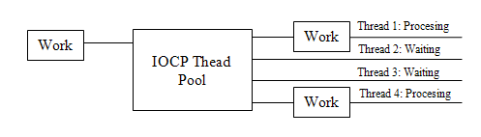
Hình 2-2.2-1: Mô hình IOCP

Các vấn đề gặp phải khi triển khai mô hình Client – Server:
- Chia sẻ thông tin và bảo mật thông tin: tất cả thông tin đều được lưu trữ trên server vì thế những thông tin này nếu không được hệ thống bảo vệ thì có thể bị người khác truy cập và thay đổi trái phép. Do đó để bảo vệ dữ liệu các hệ thống client/server thường áp dụng chế độ đăng nhập với tài khoản và password để phân quyền người sử dụng hệ thống và bảo vệ những thông tin riêng tư khỏi những truy cập trái phép.
- Session và quản lý session:
- Session: Thuật ngữ dùng để chỉ trao đổi giữa server và một client. Các dịch vụ được quản lý bởi server có thể được truy cập bởi nhiều client và đôi khi được yêu cầu cùng một lúc. Từng client khi được cung cấp dịch vụ từ server sẽ được đảm bảo trong một session riêng rẽ với server, và sẽ được giữ cho tới khi client đạt được yêu cầu của mình.
- Quản lý phiên: Một trao đổi giữa client và server đều được quản lý bởi một Session và khi quá trình trao đổi chưa kết thúc thì Session sẽ được giữ. Chính vì thế yêu cầu đặt ra là phải quản lý phiên làm việc để tránh tình trạng cùng một yêu cầu được gửi lên từ nhiều client mà không phân biệt được. Hoặc khi client bị ngắt kết nối tạm thời mà chưa đóng session thì quá trình trao đổi vẫn phải được tiếp tục.
- Đồng bộ dữ liệu:
- Đồng bộ dữ liệu là một quá trình quan trọng trong khi trao đổi dữ liệu, chính vì thế ngay từ khi thiết kế ta phải tuân theo các format dữ liệu sẵn có (Nếu sử dụng giao thức đã có), hoặc tự định nghĩa format cho dữ liệu trong quá trình thiết kế giao thức. Việc Format dữ liệu chuẩn sẽ tránh được các lỗi có thể xảy ra, đồng thời giúp cho việc xử lý dễ dàng hơn.
- Đồng bộ dữ liệu còn thể hiện ở việc đồng bộ về quá trình gửi nhận dữ liệu. Việc kiểm soát việc gửi nhận một cách chính xác các gói tin cũng được quan tâm ngay từ khi thiết kế, vì trong quá trình trao đổi có rất nhiều trường hợp xảy ra như ngắt kết nối, đường truyền tạm thời gián đoạn, thất lạc gói tin, nếu như ta không có sự kiểm soát chặt chẽ có thể gây ra lỗi mà không tìm được nguyên nhân.
- Quá trình trao đổi muốn thực hiện được một cách trơn chu thì cần phải có một giao thức để cho Client và Server cùng thực hiện, việc đồng bộ về giao thức sẽ giảm tải được khả năng rủi ro và giúp cho việc trao đổi thông tin một cách dễ dàng và rõ ràng hơn.

Lập trình đa tiến trình trên Windows

Tiến trình(Thread):
Trong môi trường Win32, từng ứng dụng đang chạy thiết lập một Process và từng process chứa một hay nhiều Thread thực thi. Một thread là một nhánh của việc thực thi một đoạn code của chương trình, cùng với một tập các tài nguyên(stack, register,state,..) được phân bởi hệ điều hành.
Các loại tiến trình trong MFC:Trong Windows thì các Thread về mặt lý thuyết là như nhau, nhưng trên MFC có sự phân phân biệt giữa 2 loại thread:
- Uer Interface (UI) threads: UI Threads là các thread để tạo cửa sổ và xử lý thông điệp gửi lên những cửa sổ đó thông qua vòng lặp thông điệp.
- Worker threads: Là các thread thực thi các nhiệm vụ ngầm nào đó, và các đầu vào không nhận trực tiếp từ người sử dụng.

Đa tiến trình:
Đa tiến trình là quá trình phân chia thời gian để thực hiện nhiều tác vụ cùng một lúc, processor sẽ chuyển đổi qua lại giữa các thread khác nhau để thực hiện. Vì tốc độ xảy ra là rất nhanh nên sẽ tạo cho người sử dụng cảm tưởng gần như ngay lập tức. Để hỗ trợ việc đa tiến trình có thể thực hiện bằng hệ thống multiprocessor hoặc trên hệ điều hành hiện đại có hỗ trợ process scheduler.
Đồng bộ tiến trình:Trong quá trình thực thi nhiều tiến trình rất hay xảy ra hiện tượng các tiến trình sử dụng chung tài nguyên của một process, nhưng tại một thời điểm chỉ có một tiến trình được phép sử dụng tài nguyên đó, chính vì thế ta phải đồng bộ quá trình sử dụng tài nguyên này để tránh gây ra xung đột cho hệ thống.
Windows hỗ trợ 4 loại cho việc đồng bộ các đối tượng tài nguyên được sử dụng:
- Critical sections:Khi một tiến trình sử dụng tài nguyên thì trước khi sử dụng sử dụng nó sẽ Lock tài nguyên này và chỉ Unlock khi quá trình truy cập hoàn thành. Nếu một tiến trình khác cố gắng để Lock tài nguyên này nó sẽ bị block lại cho tới khi tài nguyên đó được unlock bởi tiến trình đang sử dụng. Trong khi block thì tiến trình B sẽ ở trạng thái đợi mà không làm tiêu tốn thời gian thực thi của processor
- Mutexes:Cũng giống như Critial sections, mutex được dùng để dành lấy quyền truy cập tài nguyên, nhưng có thể với các threads trên các process khác nhau. Bằng việc sử dụng các Mutex cùng tên trên các process khác nhau ta có thể sử dụng tài nguyên trên bộ nhớ chia sẻ, vì Windows kernel sẽ chỉ cung cấp 1 object chung cho các loại Mutex cùng tên mà thôi. Sử dụng Mutext còn cho phép giới hạn được thời gian chờ của các tiến trình muốn sử dụng tài nguyên. Khi một tiến trình muốn sử dụng tài nguyên nó sẽ lock tài nguyên đó, nếu như không lock được nó sẽ đợi trong một khoảng thời gian do ta định trước, hết thời gian nó sẽ trả vể thông báo để cho chương trình xử lý.
- Events:Một Events sẽ quản lý một hoặc nhiều Threads thông qua việc đặt cờ trong hệ thống. Ở một thời điểm có 2 trạng thái: raised(set) và lowered(reset). Khi đang ở trạng thái reset thì mọi Threads phải chờ cho trạng thái set được thiết lập. Khi trạng thái set được thiết lập thì tất cả các thread đang chờ đều được giải phóng khỏi quá trinh đợi. Windows hỗ trợ 2 loại events: Manual-reset và autoreset. Autoreset là loại Event khi sử dụng sẽ tự động reset khi khai báo một Event, còn Manual-reset ta phải tự đặt cờ trong quá trình sử dụng.
- Semaphore:Semaphore dùng để điều khiển việc cung cấp các tài nguyên sẵn có. Số lượng tài nguyên sẽ tăng khi Locking 1 sermaphore và ngược lại sẽ giảm. Một thread sẽ bị block khi số lượng tài nguyên hiện có là 0. Trong trường hợp này thread sẽ phải đợi cho tới khi có 1 thread nào đó unblock. Thường semaphore được sử dụng khi số lượng thread lớn hơn số tài nguyên cung cấp. Việc sử dụng tài nguyên sẽ được thực hiện lần lượt thông qua một semaphore mà không bị xung đột.
3
Khảo sát yêu cầu phần mềm, các phương án giải quyết

Yêu cầu phần mềm
Các phương án
Các phần mềm đã có: điểm mạnh và điểm yếu

CHƯƠNG 3: PHÂN TÍCH YÊU CẦU, NHIỆM VỤ. CÁC PHƯƠNG ÁN GIẢI QUYẾT

Các yêu cầu phần mềm
Do phần mềm gồm hai chức năng chính là giao việc và lập lịch trực tuyến cho nên ta cũng phân loại các yêu cầu đối với phần mềm thành 2 nhóm: các yêu cầu đối với chức năng giao việc và các yêu cầu đối với chức năng lập lịch:

Các yêu cầu phần mềm của chức năng lập lịch:
Modul này hỗ trợ cho người sử dụng trong quá trình tạo các lịch làm việc cho cá nhân hay cho người khác, giúp cho quá trình quản lý lịch làm việc trong một cơ quan doanh nghiệp được thuận tiện và đem lại hiệu quả cao, chính vì lẽ đó nhiệm vụ đặt ra cho module này là:
- Lập lịch có thể cho chính mình, hoặc lập lịch cho người khác, cho một nhóm, cho phép chọn nhóm (có thể loại trừ một số người trong nhóm)
- Có thể thêm bớt người tham gia, nhóm tham gia, tài nguyên trong quá trình sử dụng, thông báo cho các bên liên quan khi có sự thay đổi thông tin. Reset lại trạng thái của lịch như một lịch mới.
- Tùy biến được thời gian nhắc (Trước, sau, ngay khi sự kiện bắt đầu….) để người sử dụng có thể biết được các lịch đã đặt sắp đến hạn.
- Trong quá trình lập lịch làm việc thì có thể định được thời gian và địa điểm diễn ra cho một lịch. Địa điểm diễn ra có thể nhập vào hoặc lựa chọn từ những địa điểm cố định sẵn có
- Một lịch có thể theo tính chất định kỳ tức là lặp lại theo ngày, tuần, tháng, năm,… hoặc định kỳ theo một số ngày tùy chọn. Khi lịch theo dạng này thì cần phải notify hợp lý.
- Phân biệt được lịch do người khác lập và lịch do mình tự mình lập, cho phép định nghĩa lịch theo kiểu private, public,…(Private thì chỉ những người tham gia trong lịch mới nhìn thấy, còn Public thì tất cả mọi người trong hệ thống đều có thể nhìn, mặc định là public)
- Cho phép phân loại lịch làm việc theo thời gian như (Ngày, tuần, quý, năm, hoặc tự chọn,…), giúp cho việc xem thông tin của lịch một cách nhanh chóng và thuận tiện.
- Đối với người tham gia một lịch thì cho phép quyết định đồng ý, loại bỏ đối với lịch người khác lập cho mình. Mặc định là đồng ý với lịch do mình lập ra.
- Cho phép thêm bớt tài liệu, link đi kèm, hiển thị để người dùng có thể nhìn thấy ngay là có attach đi kèm với một lịch.
- Khi lập lịch thì yêu cầu phải tìm người để mời tham gia một cách dễ dàng (Cách hiển thị User, kiểu tìm kiếm,…)
- Hỗ trợ đánh Tags cho lịch để quản lý các lịch trong hệ thống.
- Hỗ trợ nhiều hình thức gửi notify đến những người tham gia như: Mail, Notify,.. Đưa vào đó các thao tác để phản hồi nhanh ngay trên form notify đó.
- Cho phép người sử dụng có quyền hạn có thể quản lý được các tài nguyên, duyệt chấp nhận các tài nguyên khi các tài nguyên đó được sử dụng,… đối với các tài nguyên không có người quản lý thì tự động được chấp nhận khi tài nguyên đó không bị Conflict.
- Hỗ trợ nhắc các ngày lễ, các ngày nghỉ, cho phép thiết lập các ngày nghỉ trong năm, đồng thời không hiển thị lịch trong những ngày đó.
- Người quản lý tài nguyên có thể cấu hình thêm bớt các loại tài nguyên của cơ quan : Ôtô, phòng họp,…chọn người quản trị tài nguyên này, là người duyệt sử dụng luôn, có config để cho tự động chấp nhận nếu tài nguyên còn avaiable
- Khi lập lịch thì hỗ trợ cho người sử dụng có thể tìm kiếm khoảng thời gian trống của 1 người, 1 nhóm người một cách nhanh nhất để sắp lịch không bị trùng. Tương tự như vậy đối với tài nguyên được sử dụng. Khi lịch bị trùng phải báo cho người sắp lịch biết, bị conflict chỗ nào, và gợi ý được các khoảng thời gian có thể đặt cho người sử dụng biết.
- Người sử dụng thông thường có thể xem lịch của người khác khi lịch đó ở dạng public, các lịch sử dụng tài nguyên thì đều ở dạng public, người sử dụng có thể thông qua đó biết ngay được ở khoảng thời gian nào người nào đó, hoặc tài nguyên đang được trống.
- Trên giao diện hiển thị thì có thể cho phép xem lịch của 1 người, 1 nhóm theo thời gian trên cùng 1 giao diện hiển thị, giúp cho người tạo lịch có thể nhìn thấy được thời gian trống từ đó có thể lập lịch.
- Giao diện thể hiện trực quan, vẽ lịch ngày tháng cùng công việc, di chuột qua thì hiển thị Tip chi tiết công việc
- Hiển thị lịch theo nhiều tiêu chí khác nhau như: Dayview, Monthview, Yearview, List lịch … hoặc lựa chọn thời gian định trước.
- Hiển thị notify trực quan và hợp lý, không gây khó chịu cho người sử dụng.

Các yêu cầu của chức năng giao việc:
Module hỗ trợ cho người sử dụng trong quá trình quản lý và trao đổi công việc, trợ giúp người sử dụng giao việc cho người khác một cách dễ dàng vì vậy yêu cầu cụ thể như sau:
- Hỗ trợ giao việc cho 1 hoặc nhiều người, giao cho 1 nhóm, phòng ban, hoặc tự có thể đặt việc cho chính mình, các công việc khi giao cho nhóm hoặc phòng ban thì phải được thông báo để người sử dụng biết công việc được giao đang theo dạng nào.
- Cho phép giao công việc cụ thể cho từng người theo mô tả công việc, có quản lý được các công việc cho từng người.
- Hỗ trợ đánh Tags cho công việc để thuận tiện cho việc tìm kiếm và quản lý của người sử dụng.
- Có thể đặt thời gian giải quyết công việc, khi công việc quá hạn sẽ có thông báo bằng Notify, hoặc trên giao diện hiển thị hiển thị để người sử dụg biết ví dụ như đổi màu công việc.
- Có tính năng cho phép đính kèm tài liệu, đường link, các attach, các link phải làm sao cho người dùng có thể nhìn thấy ngay được, có thể lấy trực tiếp lấy được thông thì bằng vài thao tác đơn giản, đảm bảo tiện dụng nhất có thể.
- Cho phép active và deactive một công việc khi giao, mặc định là active. Khi công việc được active thì sẽ được gửi cho người sử dụng.
- Cho phép tùy chọn khi giao việc là có notify khi công việc được update hay không, hoặc có thể tick lại trong quá trình sử dụng, mặc định là tick.
- Công việc được phân chia theo nhóm, theo phòng, theo người được giao để có thể dễ nhìn và dễ quản lý.
- Khi một người nhận được công việc thì trong quá trình làm việc họ có thể thay đổi tiến độ công việc của bản thân. Mỗi người được giao sẽ có một tiến độ riêng, dựa vào tiến độ của từng người tham gia có thể tính được tiến độ tổng thể của công việc hiện tại theo phương pháp lấy trung bình.
- Trong quá trình làm việc thì cho phép trao đổi ý kiến qua lại giữa người được giao và người giao, giữa những người được giao với nhau, có cho phép người sử dụng có thể trao đổi riêng với từng người. Hiển thị thông tin trao đổi trên cùng 1 chỗ để người sử dụng có thể nhìn thấy được thông tin đã trao đổi, đồng thời có thể hiển thị ý kiến theo nhiều tiêu chí lọc khác nhau như: theo người có ý kiến, theo thời gian cho ý kiến,…
- Khi cần thiết có thể thêm bớt người tham gia trong quá trình thực hiện công việc, có cảnh báo sự thay đổi này tới các bên liên quan. Mọi thông tin khác của công việc đều có thể thay đổi khi người sử dụng đó là người giao hoặc người tạo nhưng công việc chưa được active. Khi công việc được thay đổi thì phải có thông báo cho người tham gia công việc được biết.
- Với những người tham gia thì cho phép họ xem chi tiết công việc, nhưng không có quyền thay đổi thông tin.
- Khi một người nhận được công việc thì có thể đặt nhắc việc cho bản thân để cảnh báo khi công việc được sắp hết hạn. Cảnh báo được hiện ra dưới dạng Notify trên màn hình.
- Hiện thị công việc theo một số ngày tùy chọn hoặc theo các thông tin khác của công việc như: tiến độ, người giao, tiêu đề,…Phân nhóm công việc giao cho người khác, người khác giao, theo phòng ban, theo nhóm tham gia, thuận tiện cho quá trình tìm kiếm và theo dõi.
- Trong quá trình tạo công việc thì cung cấp khả năng tìm người để giao việc dễ dàng, có thể đặt vai trò cho từng người tham gia công việc. Với mỗi vai trò thì có quyền khác nhau với công việc.

Các phương án giải quyết
Trao đổi thông tin trực tuyến hiện nay trên thế giới có hai mô hình phần mềm cơ bản đó là Web base và client-server. Ta sẽ đi sau vào tìm hiểu các đặc điểm của từng mô hình

Mô hình Web base:
      - Ưu điểm:
- Tính cơ động cao, đơn giản: do không cần cài đặt ở client, không cần cấu hình, người sử dụng chỉ cần sử dụng 1 trình duyệt kết nối mạng là có thể sử dụng được phần mềm. Như vậy người sử dụng có thể dùng phần mềm ở bất kỳ nơi đâu.
- Dễ dàng thay đổi: Sử dụng Web Forms đồng nghĩa với việc tất cả dữ liệu và chương trình nằm trên máy chủ. Chính vì vậy rất thuận tiện cho việc thay đổi, nâng cấp hệ thống. Nhà cung cấp chỉ cần cập nhật thông tin lên server, còn phía người dùng hoàn toàn trong suốt.
- Dễ xây dựng: Công nghệ hiện tại trên nền tảng .Net đã được hỗ trợ rất mạnh khá dễ để xây dựng phần mềm dưới dạng Web Forms.
      - Nhược điểm:
- Không thể lưu trạng thái người sử dụng ở client: Do tất cả các thao tác của người sử dụng thông qua server nên khi người sử dụng muốn lưu lại thông tin đang thao tác dở, hoặc trong trường hợp không gửi ngay thông tin tới server thì việc lưu lại là không khả thi.
- Không real time: đây là điểm bất lợi của phương pháp này. Trong quá trình trao đổi giữa những người tham gia người dùng luôn mong muốn khi có sự thay đổi sẽ được cập nhật lại ngay trên các client khác. Có thể khắc phục bằng các xây dựng một modul AJAX để liên tục gửi lệnh lên server hỏi xem có thông tin nào được cập nhật hay không. Nhưng phương pháp này cũng không thật sự hiệu quả vì nó sẽ làm cho server bị request liên tục có thể làm chết server.
- Khó cảnh bảo khi có thay đổi thông tin: Việc hiển thị thông báo một cách tự động và xử lý thông tin thông báo là rất khó.
- Tương tác giữa người dùng và phần mềm bị hạn chế do phải thực hiện trên web và thông qua các browser.

Mô hình Client-server:
      - Ưu điểm:
- Khả năng xem offline: Mọi thông tin người sử dụng lấy về đều được lưu ở client nên có thể xem lại các thông tin này mà không cần trao đổi với server.
- Lưu trạng thái người sử dụng: Khi người sử dụng thao tác trên hệ thống, có trường hợp người sử dụng muốn lưu lại thao tác của mình để lần sử dụng tiếp theo sẽ tiếp tục mà chưa muốn gửi cho server thì thông tin đó sẽ được lưu vào cơ sở dữ liệu của client.
- Có khả năng Notify: Vì xây dựng trên Win Form nên việc Notify và xử lý thông tin khi nhân được khá dễ dàng. Các notify có thể trình bày trực quan và thân thiện với người sử dụng được.
- Khả năng Real Time: Mọi thông tin cập nhật của người sử dụng đều được server gửi ngay cho các client khác khi client đó Online, giúp cho việc trao đổi nhanh chóng và thuận tiện hơn.
- Nhược điểm:
- Phức tạp trong cài đặt và cập nhật: Do client được cài đặt và chạy trên máy của người dùng cho nên mỗi khi hệ thống có thay đổi thì các chương trình cài đặt trên máy người dùng cũng cần phải thay đổi theo để có thể tương thích với hệ thống. Việc thay đổi và cập nhật này tốn rất nhiều công sức và thời gian nhất là trên những hệ thống lớn có nhiều người sử dụng.
- Không cơ động: Người sử dụng không thể dùng phần mềm khi chưa cài đặt nó chính vì thế nó không có tính cơ động cao.
- Quá trình xây dựng phần mềm client/server phức tạp và tốn nhiều thời gian, công sức hơn so với các mô hình phần mềm khác vì phải đảm bảo kết nối và trao đổi thông tin giữa client với server.

Các phần mềm đã có: điểm mạnh điểm yếu của từng phần mềm
Trên thị trường hiện nay đã có những phần mềm như Task Manager, eGroupWare hay Microsoft Office Outlook, mỗi phần mềm có những ưu điểm và nhược điểm riêng của nó:

Task Manager 2010 :
Phần mềm xây dựng dạng winform có chức năng quản lý các công việc trên đơn lẻ trên máy của người sử dụng. Không có khả năng tương tác giữa các người sử dụng với nhau.

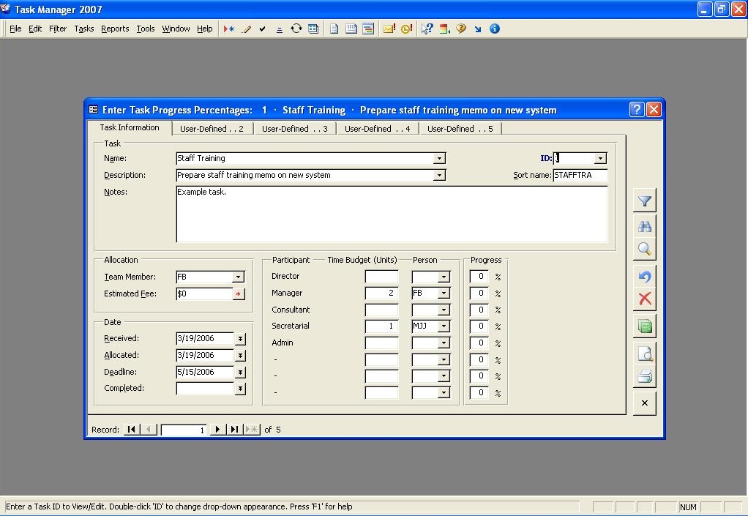

Hình 3.4-1: giao diện chính của phần mềm Task Manager 2007

Microsoft Office Outlook :
Là ứng dụng đơn chạy trên desktop hỗ trợ nhiều tính năng như POP3 mail client, calendar và task. Tuy nhiên vẫn không thể tương tác với nhau giữa các người sử dụng, chỉ hỗ trợ người dùng cá nhân.
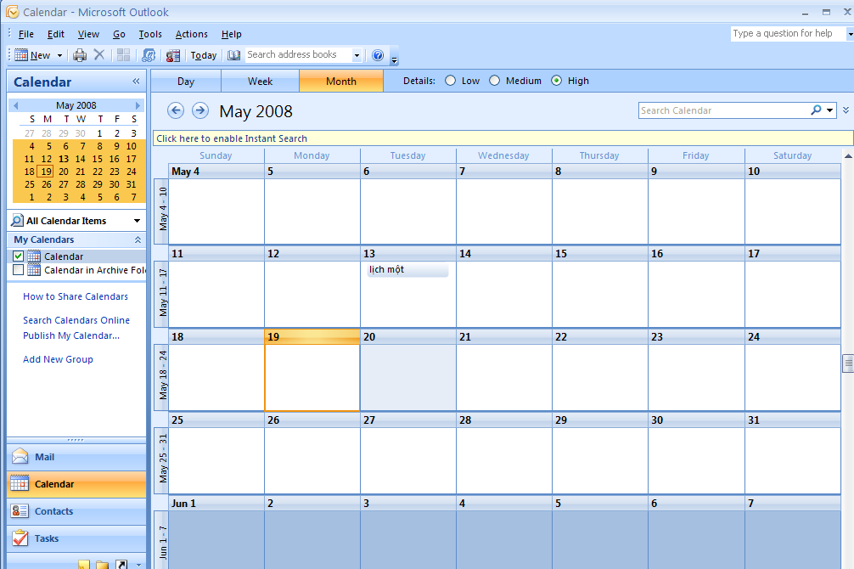
Hình 3.4-2: giao diện chính của chức năng lập lịch của phần mềm Microsoft Outlook

Phần mềm eGroupWare :
Là phần mềm lập lịch dựa Web. Với eGroupWare người sử dụng có thể đặt lịch cho nhiều người và chương trình sẽ gửi mail thông báo cho các người đó. Vì là ứng dụng web base cho nên chương trình cũng bị hạn chế ở nhiều mặt như tương tác với người sử dụng không được linh hoạt và xử lý thao tác người sử dụng chậm.

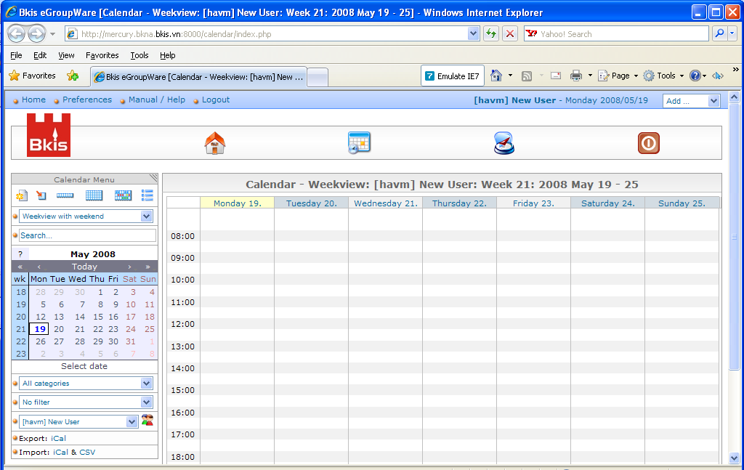
Hình 3.4-3 :Trang chính của phần mềm eGroupWare

Phương pháp được lựa chọn để xây dựng
Sau khi tìm hiểu các yêu cầu phần mềm và đánh các giải pháp, dựa trên những nền tảng và kiến thức có được em quyết định sử dụng giải pháp xây dựng phần mềm theo mô hình Client – Server trên nền tảng WinForm do tính linh hoạt của kiến trúc phần mềm và khả năng hỗ trợ tương tác cao với người dùng của các ứng dụng Winform.
4
Thiết kế chi tiết

Phân tích chức năng của hệ thống
Biểu đồ lưu đồ dữ liệu
Các biểu đồ UML

CHƯƠNG 4: THIẾT KỀ PHẦN MỀM

Phân tích chức năng của hệ thống
      - Biểu đồ phân cấp chức năng:

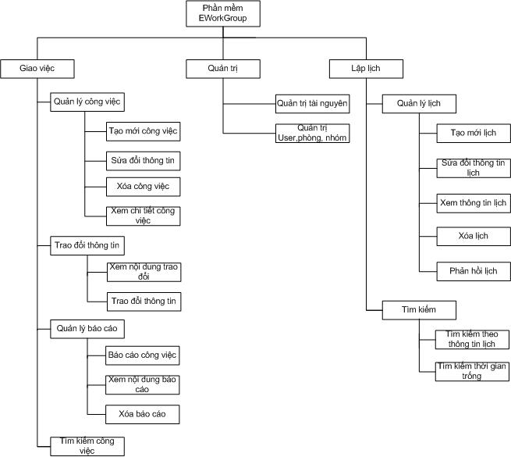

Hình 4.1-2: Biểu đồ phân rã chức năng

Mô tả chức năng:
- Quản lý công việc: Chức năng này cho phép người sử dụng có thể tạo một công việc mới, với người giao có thể thay đổi thông tin công việc, thêm bớt người tham gia, với người được giao thì có thể cập nhật thông tin tiến độ, thay đổi thời gian báo khi công việc kết thúc. Ngoài ra chức năng này còn cho phép người sử dụng có thể xem chi tiết công việc hoặc xóa công việc.
- Trao đổi thông tin: Chức năng cho phép người sử dụng có thể trao đổi trực tiếp với những người liên quan trong công việc, và xem thông tin người khác trao đổi với mình.
- Quản lý báo cáo: Chức năng này cho phép người sử dụng xem được các báo cáo công việc của cấp dưới, các báo cáo công việc của bản thân, và báo cáo công việc với cấp trên của mình
- Thống kê công việc: Chức năng này thực hiện thống kê công việc theo một số tùy chọn khác nhau, để tạo thành Report.
- Tìm kiếm công việc: Chức năng cho phép người sử dụng có thể tìm nhanh một công việc nào đó theo một số tiêu chí liên quan tới công việc.
- Cấu hình Client: Chức năng này cho phép người sử dụng có thể lựa chọn kiểu hiện thị ở client của mình. Với từng Modul có các cấu hình hiển thị riêng.
- Đồng bộ dữ liệu: Chức năng đồng bộ được thực hiện tự động hoặc do người dùng chọn đồng bộ. Dữ liệu sẽ được đồng bộ thống nhất giữa client và server.
- Quản trị: Chức năng này cho phép người quản trị có thể quản lý được các tài nguyên trong hệ thống, tổ chức user vào các phòng ban, nhóm.
- Quản lý lịch: Cho phép người sử dụng có thể quản lý được các lịch như thêm lịch, sửa lịch, xóa lịch, phàn hồi lịch khi có quyền hoặc có thể xem bất kỳ lịch nào khi lịch đó là public.
- Tìm kiếm: Chức năng này cho phép người sử dụng có thể tìm kiếm một lịch theo một số tiêu chí, hoặc có thể tìm kiếm thời gian trống của một đối tượng nào đó như: Tài nguyên, User.
- Thống kê lịch: Chức năng này cung cấp các cách thống kê khác nhau để xuất ra báo cáo.

Biểu đồ lưu đồ dữ liệu

Biểu đồ lưu đồ dữ liệu mức ngữ cảnh
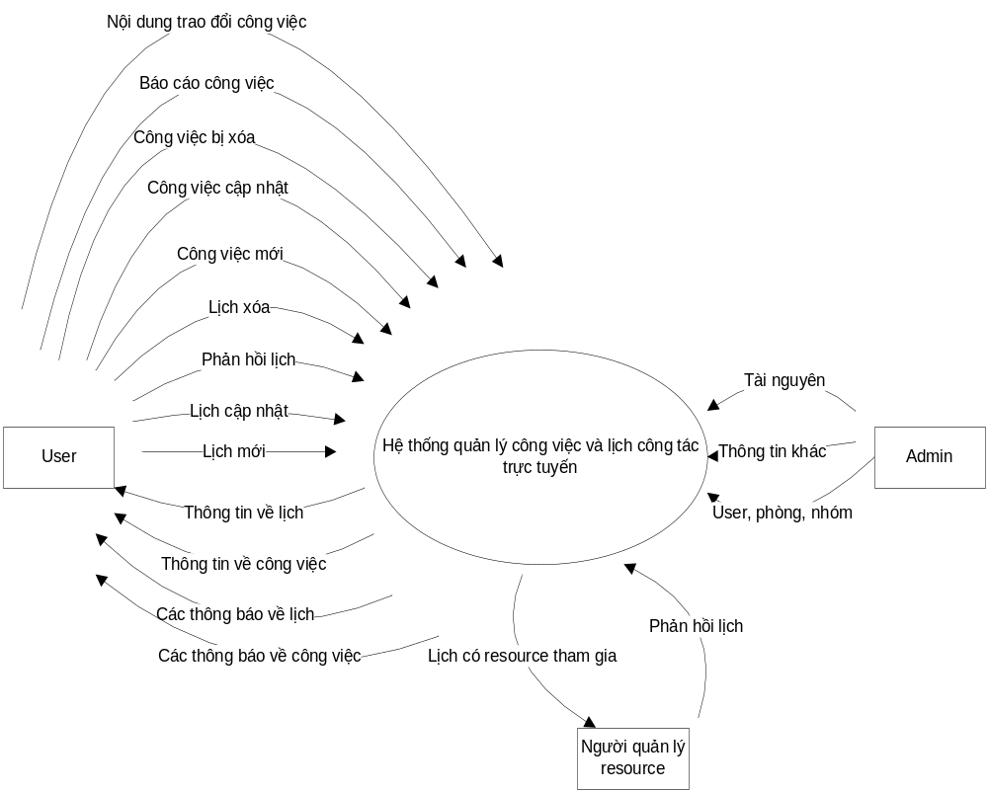
Hình 4.2-4:Biểu đồ lưu đồ dữ liệu mức ngữ cảnh

Biểu đồ lưu đồ dữ liệu mức đỉnh
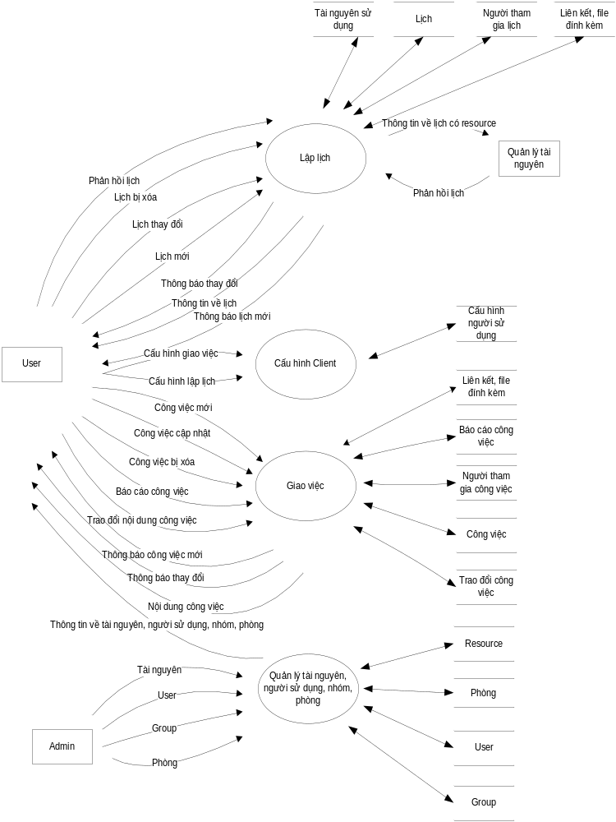
Hình 4.2-5:Biểu đồ lưu đồ dữ liệu mức đỉnh

Biểu đồ lưu đồ dữ liệu mức phân rã của chức năng lập lịch
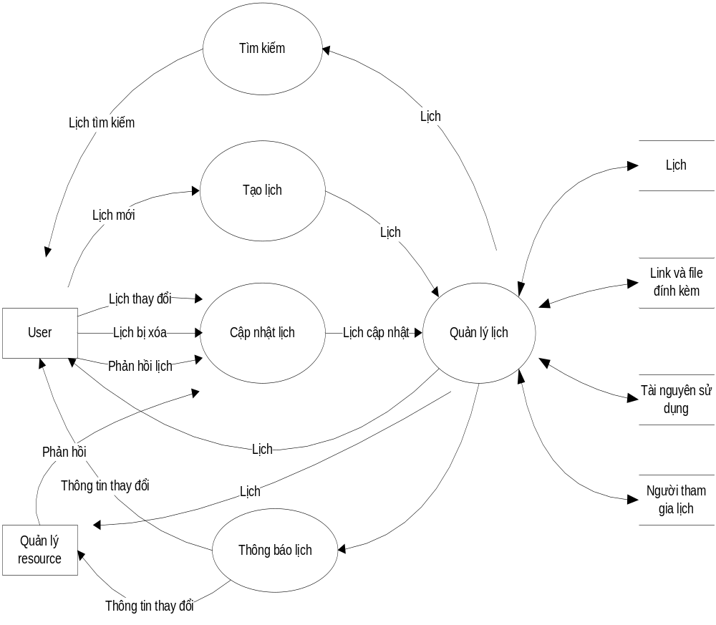
Hình 4.2-6:Biểu đồ lưu đồ dữ liệu mức phân rã của chức năng lập lịch

Biểu đồ lưu đồ dữ liệu mức phân rã của chức năng giao việc
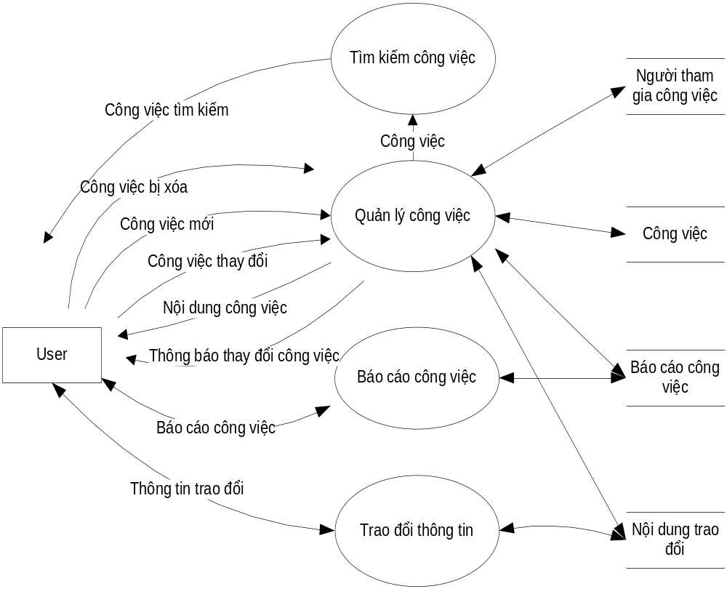
Hình 4.2-7:Biểu đồ lưu đồ dữ liệu mức phân rã của chức năng giao việc

Biểu đồ lưu đồ dữ liệu mức phân rã của chức năng quản lý tài nguyên, người sử dụng
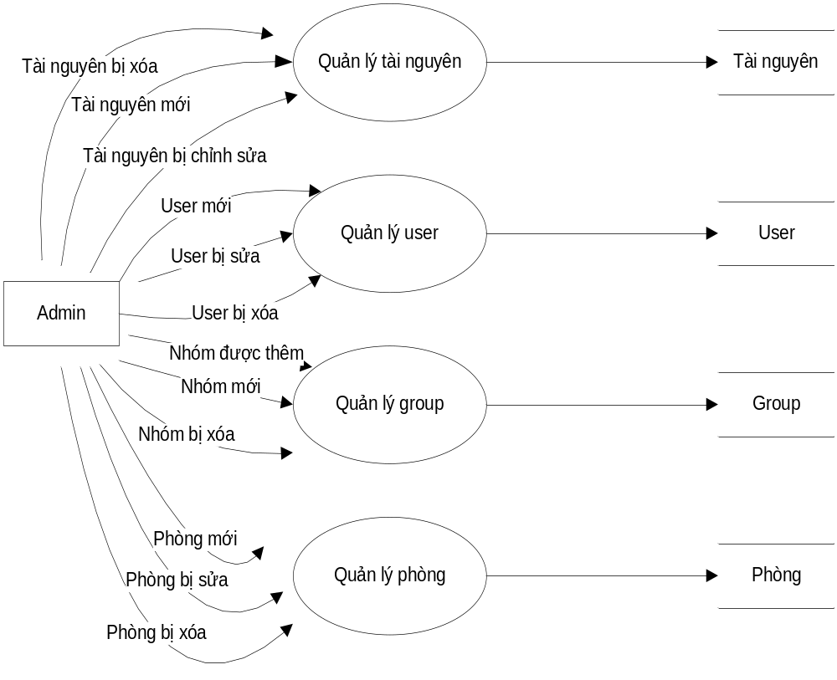
Hình 4.2-8:Biểu đồ lưu đồ dữ liệu mức phân rã của chức năng quản lý tài nguyên, người sử dụng

Các quy trình của hệ thống
- Quy trình quản lý lịch
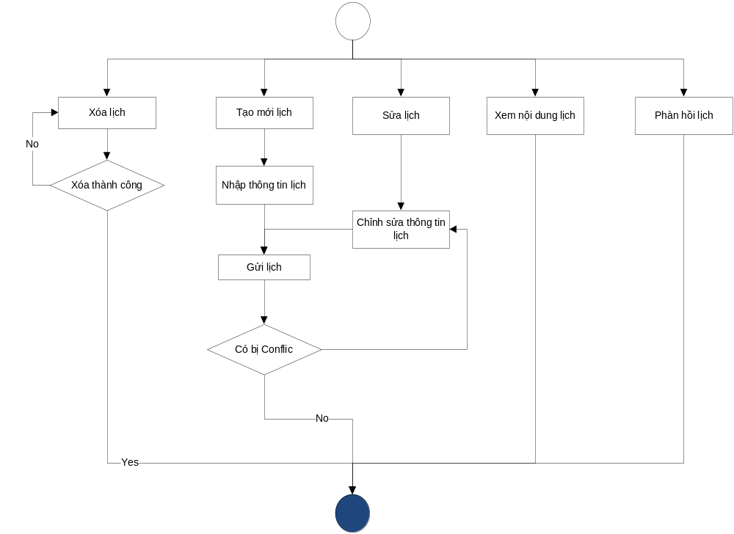
Hình 4.3-9:Sơ đồ quy trình quản lý lịch
- Quy trình quản lý công việc
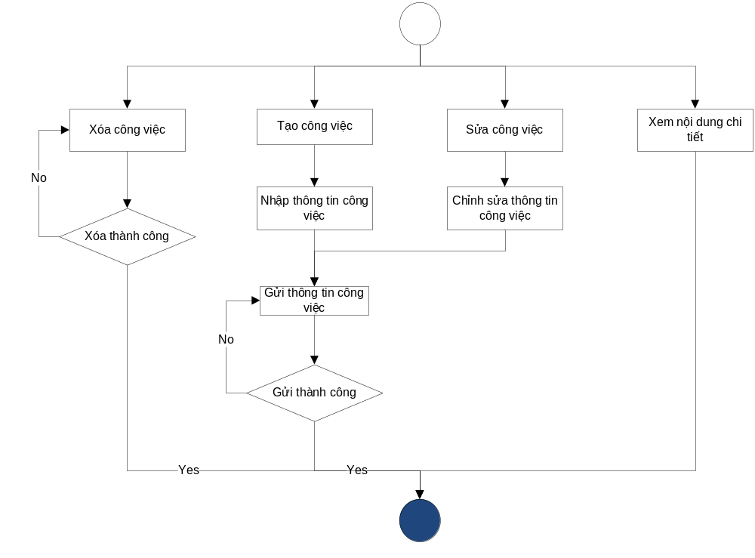
Hình 4.3-10: Sơ đồ quy trình quản lý công việc
- Quy trình quản lý báo cáo công việc
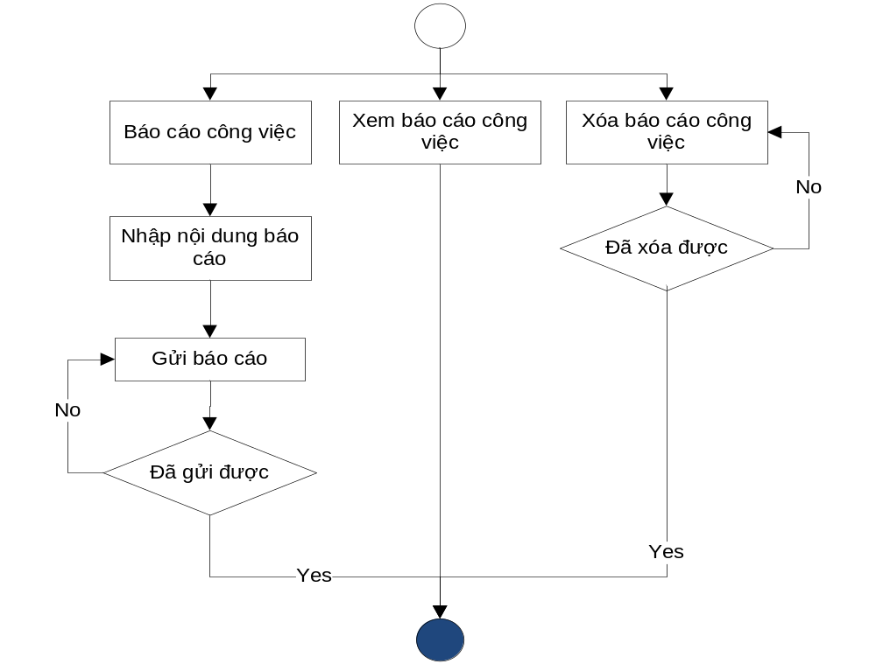
Hình 4.3-11:Sơ đồ quy trình quản lý báo cáo công việc

Các biểu đồ UML

Use case:
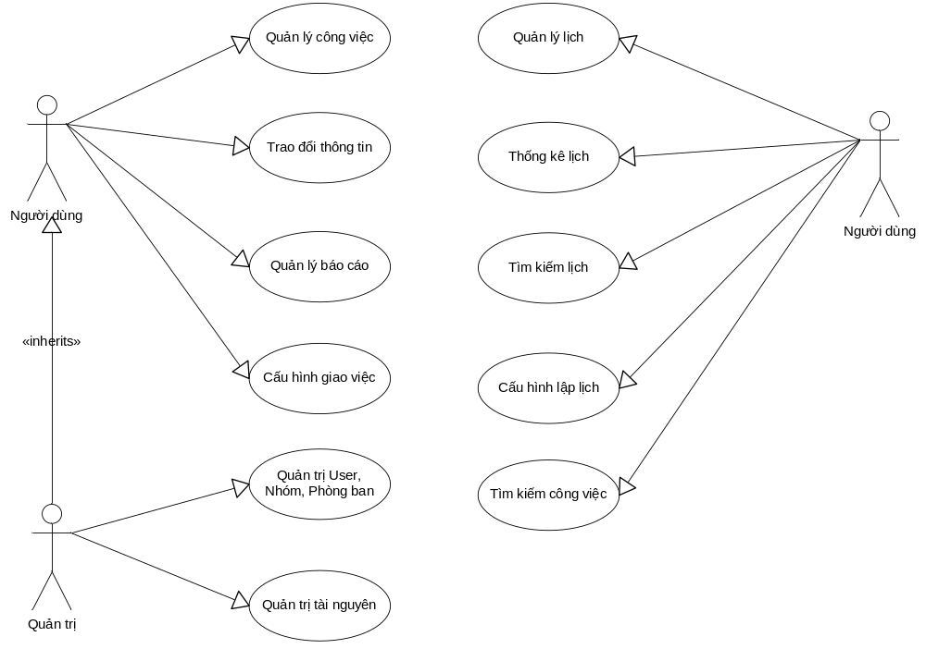
Hình 4.4-12:Use case diagram

Thiết kế lớp
Dựa vào kiến trúc chương trình và phân tích chức năng của hệ thống. Ta chia chương trình làm hai gói chính sau

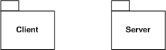

Hình 4.4-13:2 gói chính của hệ thống

Trong đó gói client sẽ bao gồm các gói lập lịch , giao việc và gói socket chứa các lớp socket để truyền dữ liệu, yêu cầu từ client đến server. Gói client cũng bao gồm form login, form giao diện chính và form chuyển chức năng chính (CMaintab)
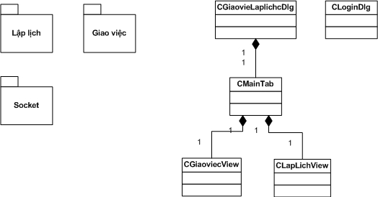
Hình 4.4-14:Các lớp và thuộc gói của client

Gói server bao gồm lớp thể hiện giao diện chính, lớp giao diện hỗ trợ người sử dụng config các thông số như máy chủ database, tài khoản đăng nhập vào database…, lớp socket xử lý các yêu cầu và phản hồi cho client, và lớp truy cập vào cơ sở dữ liệu

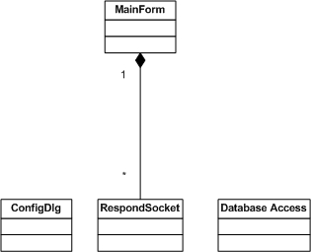

Hình 4.4-15:Các lớp thuộc gói server

Dưới đây là các biểu đồ lớp của các gói Lập lịch, giao việc và socket. Gói lập lịch bao gồm các lớp giao diện chính đó là CCalendarDlg và CLaplichView. Trong đó lớp Claplichview sẽ là giao diện hiển thị và tương tác chính với người sử dụng hệ thống. Còn lớp CCalendarDlg là lớp hiển thị chi tiết nội dung lịch,
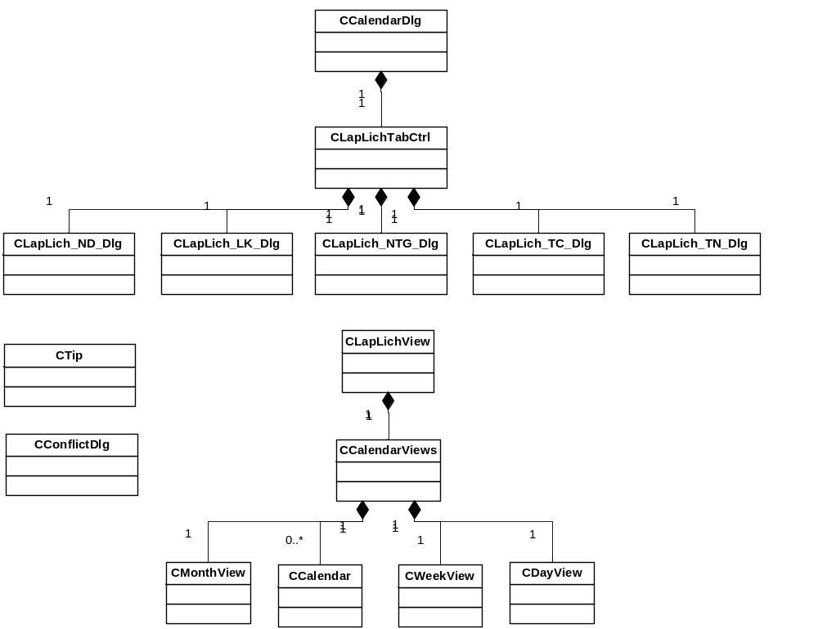

Hình STYLEREF 2 \s 4.4- SEQ Hình_ \* ARABIC \s 2 5:Các lớp thuộc gói lập lịch

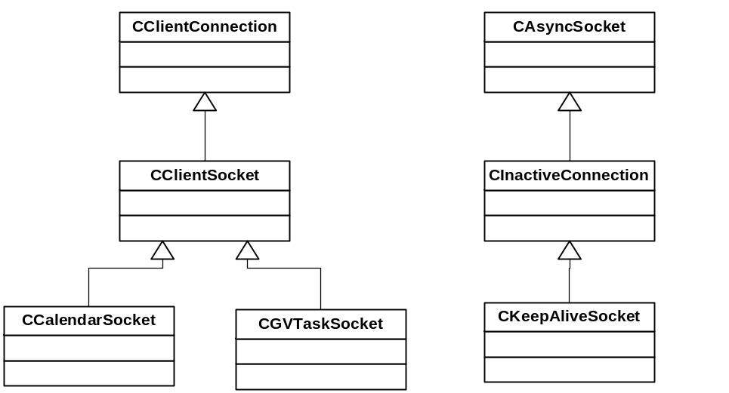

Hình 4.4-16:Các lớp thuộc gói socket

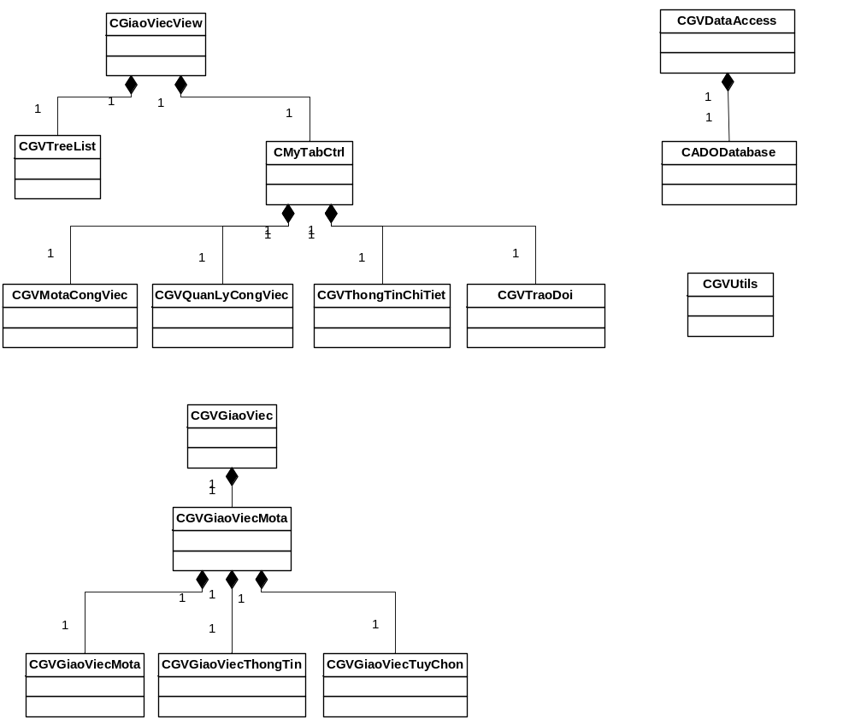
Hình 4.4-17:Các lớp thuộc gói giao việc

Biểu đồ diễn tiến

Đăng nhập:
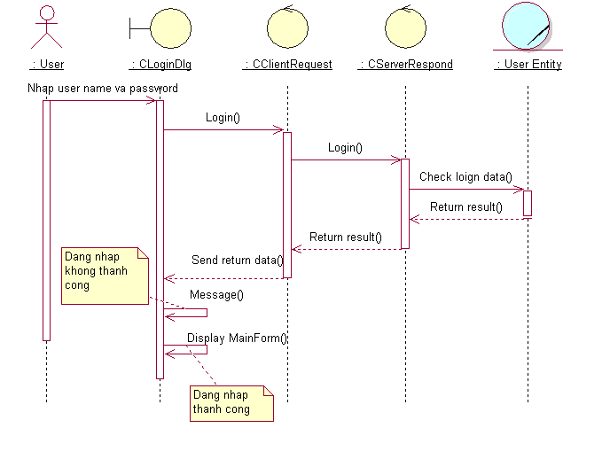
Hình 4.4-18:Biẻu đồ diễn tiến của chức năng đăng nhập

Thêm một lịch mới:
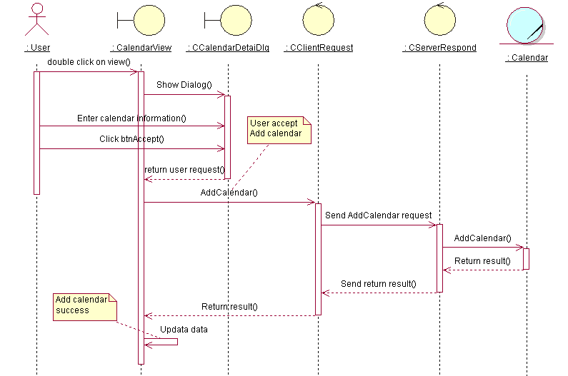

Hình 4.4-19:Biểu đồ diễn tiến của chức năng tạo lịch

Thêm một công việc mới:
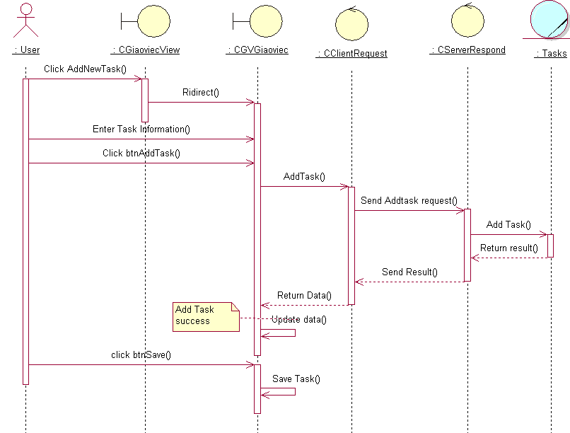
Hình 4.4-20:Biểu đồ diễn tiến của chức năng tạo công việc mới

Xem lịch:
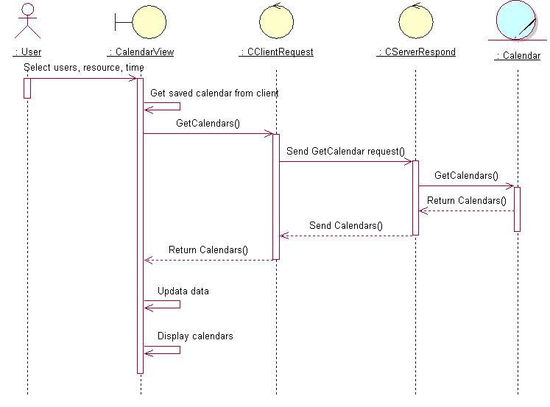
Hình 4.4-21:Biểu đồ diễn tiến của chức năng xem lịch

Xem công việc:
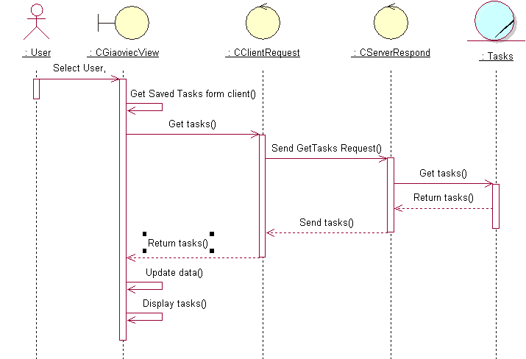

Hình 4.4-22:Biểu đồ diễn tiến của chức năng xem công việc

Trả lời lịch:
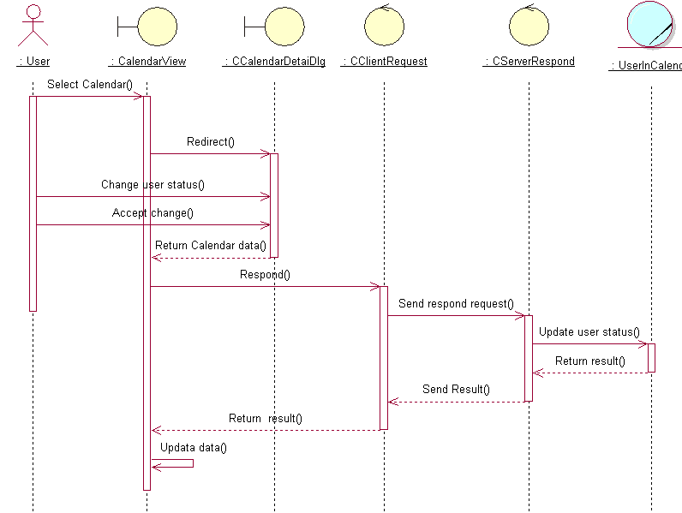
Hình 4.4-23:Biểu đồ diễn tiến của chức năng trả lời lịch

Báo cáo công việc:
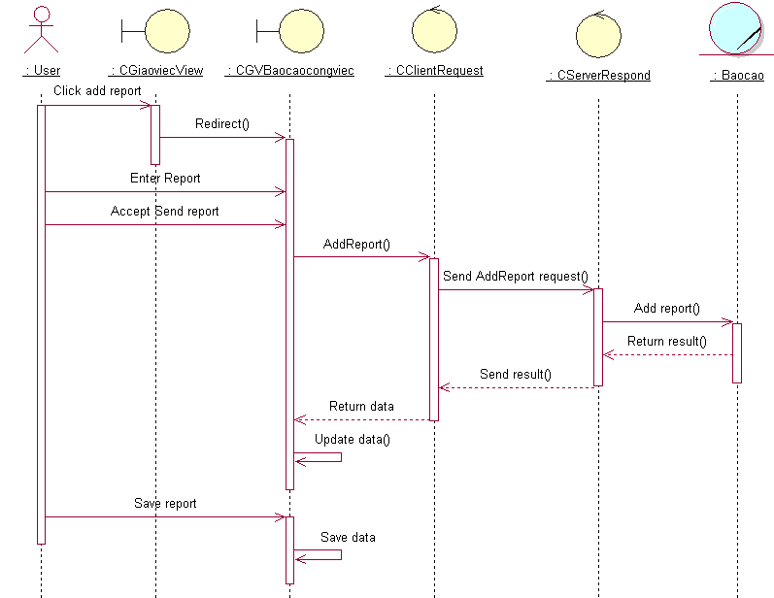
Hình 4.4-24:Biểu đồ diễn tiến của chức năng báo cáo công việc

Trao đổi thông tin:

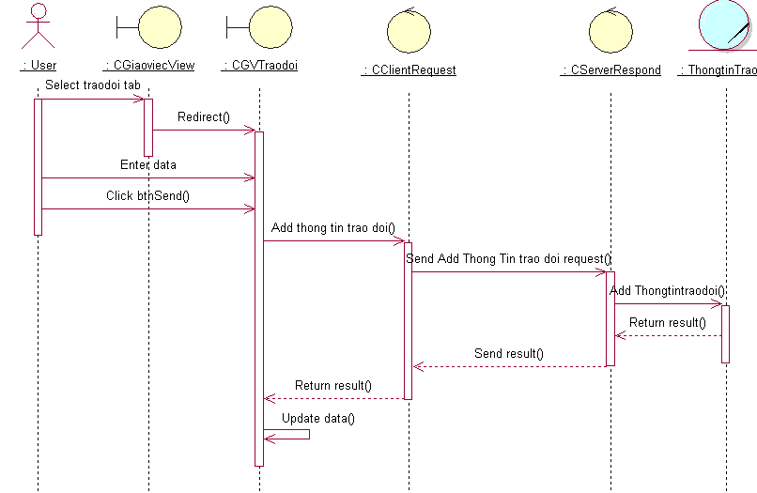
Hình 4.4-25:Biểu đồ diễn tiến của chứcc năng trao đổi thông tin

Thiết kế CSDL

Sơ đồ quan hệ giữa các bảng:
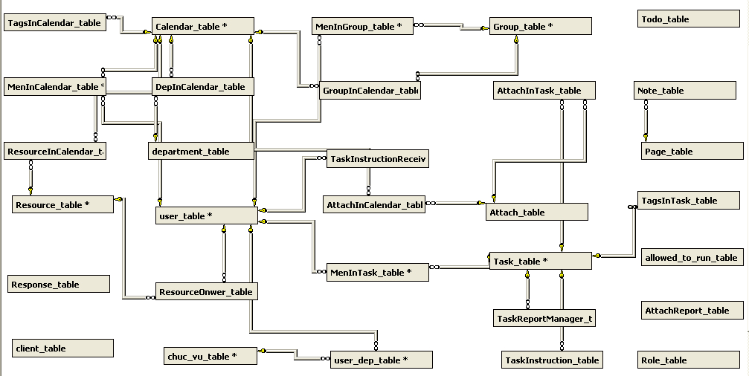
Hình 4.5-26:Mối quan hệ giữa các bảng trong CSDL

Mô tả các bảng

Các bảng định nghĩa người sử dụng, phòng, nhóm:

User_table:

User_table
No | Field Name | Data Type / Size | PK/FK | Null | Description
 | Email | varchar(50) | PK | IDENTITY
 | Name | varchar(50) | No | NULL

Bảng 1: Bảng định nghĩa người sử dụng
User_Dept_table:

User_Dept_table
No | Field Name | Data Type / Size | PK/FK | Null | Description
1. | Email | varchar(50) | FK | IDENTITY
2. | DeptID | varchar(50) | FK | IDENTITY
 | Chuc_Vu_ID | int | No | NULL
 | Ten_Chuc_Vu | varchar(50) | No | NULL

Bảng 2:Bảng định nghĩa các người thuộc phòng
Department_table:

Department_table
No | Field Name | Data Type / Size | PK/FK | Null | Description
1. | DeptID | varchar(50) | PK | IDENTITY
2. | DeptName | varchar(255) | No | NULL

Bảng 3:Bảng định nghĩa các phòng
Chuc_Vu_table:

Chuc_Vu_table
No | Field Name | Data Type / Size | PK/FK | Null | Description
1. | Chuc_Vu_ID | int | PK | IDENTITY
2. | Ten_Chuc_Vu | varchar(50) | No | NULL

Bảng 4 :bảng định nghĩa các chức vụ

Group_table:

Group_table
No | Field Name | Data Type / Size | PK/FK | Null | Description
1. | GroupID | int | PK | IDENTITY
2. | GroupName | varchar(50) | No | NULL
3. | Private | int | No | NULL
4. | Onwer | varchar(50) | No | NULL

Bảng 5: Bảng định nghĩa các nhóm
MenInGroup_table:

Group_table
No | Field Name | Data Type / Size | PK/FK | Null | Description
1. | GroupID | int | FK | IDENTITY
2. | Email | varchar(50) | FK | IDENTITY
3. | Keyman | int | No | NULL

Bảng 6:Bảng định nghĩa người thuộc các nhóm

Các bảng cho modul lập lịch:

Calendar_table:

Calendar_table
No | Field Name | Data Type / Size | PK/FK | Null | Description
1. | CalendarID | int | FK | IDENTITY
2. | Version | int | No | NULL
3. | StartTime | DateTime | No | NULL
4. | EndTime | DateTime | No | NULL
5. | LastUpdateTime | DateTime | No | NULL
6. | NotifyBeforeStartTime | DateTime | No | NULL
7. | CreatorEmail | Varchar(50) | No | NULL
8. | LatsUpdatePerson | Varchar(50) | No | NULL
9. | CalendarName | Varchar(1000) | No | NULL
10. | Description | Varchar(5000) | No | NULL
11. | Location | Varchar(1000) | No | NULL
12. | RescureType | Int | No | NULL
13. | Blocking | Int | No | NULL
14. | Priority | Int | No | NULL
15. | Private | Int | No | NULL
16. | Status | Int | No | NULL
17. | Notify | Int | No | NULL
18. | NotifyUpdate | int | No | NULL

Bảng 7: Bảng các lịch
Role_table:

Role_table
No | Field Name | Data Type / Size | PK/FK | Null | Description
1. | Role_ID | int | PK | IDENTITY
2. | Role_permission | Int | No | NULL
3. | Warning_type | Int | No | NULL
4. | RoleName | Varchar(50) | No | NULL

Bảng 8 :Bảng các vai trò của người tham gia lịch
MenInCalendar_table:

MenInCalendar_table
No | Field Name | Data Type / Size | PK/FK | Null | Description
1. | CalendarID | int | FK | IDENTITY
2. | Email | Varchar(50) | FK | IDENTITY
3. | Role | Int | No | NULL
4. | Status | int | No | NULL
5. | Note | Varchar(5000) | No | NULL

Bảng 9 :Bảng người tham gia lịch
GroupInCalendar_table:

GroupInCalendar_table
No | Field Name | Data Type / Size | PK/FK | Null | Description
1. | CalendarID | int | FK | IDENTITY
2. | GroupID | int | FK | IDENTITY
3. | Role | Int | No | NULL
4. | Status | int | No | NULL
5. | Note | Varchar(5000) | No | NULL

Bảng 10: Bảng nhóm tham gia lịch
DepInCalendar_table:

DepInCalendar_table
No | Field Name | Data Type / Size | PK/FK | Null | Description
1. | CalendarID | int | FK | IDENTITY
2. | DepID | Varchar(50) | FK | IDENTITY
3. | Role | Int | No | NULL
4. | Status | int | No | NULL
5. | Note | Varchar(5000) | No | NULL

Bảng 11 :Bảng phòng tham gia lịch
Resource_table:

Resource_table
No | Field Name | Data Type / Size | PK/FK | Null | Description
1. | ResourceID | int | PK | IDENTITY
2. | ResourceName | Varchar(50) | No | NULL
3. | Quantity | Int | No | NULL
4. | Description | Varchar(5000) | No | NULL
5. | Image | Image | No | NULL
6. | Location | Varchar(1000) | No | NULL
7. | Status | int | No | NULL
8. | Blocking | Int | No | NULL
9. | Bookable | Int | No | NULL
10. | AutoAccept | Int | No | NULL

Bảng 12: bảng định nghĩa các tài nguyên trong hệ thống

ResourceInCalendar_table:

ResourceInCalendar_table
No | Field Name | Data Type / Size | PK/FK | Null | Description
1. | CalendarID | Int | FK | IDENTITY
2. | ResourceID | Int | PK | IDENTITY
3. | Status | Int | No | NULL
4. | Note | Varchar(5000) | No | NULL
5. | Quantity | Int | No | NULL

Bảng 13 :Bảng các tài nguyên được sử dụng trong lịch
ResouceOnwer_table:

ResourceOwner_table
No | Field Name | Data Type / Size | PK/FK | Null | Description
1. | ResourceID | Int | FK | IDENTITY
2. | OnwerEmail | Varchar(50) | FK | IDENTITY
Bảng 14: Bảng định nghĩa người quản lý tài nguyên
TagsInCalendar_table:

TagsInCalendar_table
No | Field Name | Data Type / Size | PK/FK | Null | Description
1. | CalendarID | Int | FK | IDENTITY
2. | Tag | Varchar(50) | PK | IDENTITY

Bảng 15: Bảng chức các tag trong lịch
AttachInCalendar_table:

AttachInCalendar_table
No | Field Name | Data Type / Size | PK/FK | Null | Description
1. | AttachID | Int | FK | IDENTITY
2. | CalendarID | Int | FK | IDENTITY
3. | AttachName | Varchar(100) | No | NULL
4. | AttachType | Int | No | NULL
5. | Status | Int | No | NULL

Bảng 16 :Các tài liệu được đính kèm trong lịch

Response_table:

Response_table
No | Field Name | Data Type / Size | PK/FK | Null | Description
1. | ResponseID | Int | FK | IDENTITY
2. | ResponseName | Varchar(50) | No | NULL
3. | Priority | Int | No | NULL

Bảng 17 :Bảng định nghĩa các phản hồi của người tham gia lịch

Các bảng cho modul giao việc:

Task_table:

Task_table
No | Field Name | Data Type / Size | PK/FK | Null | Description
1. | TaskID | int | PK | IDENTITY
2. | EmailCreator | Varchar(50) | No | NULL
3. | EmailOnwer | Varchar(50) | No | NULL
4. | ParentTaskID | int | No | NULL
5. | TaskName | Varchar(1000) | No | NULL
6. | StartTime | DateTime | No | NULL
7. | EndTime | DateTime | No | NULL
8. | Priority | int | No | NULL
9. | Active | Int | No | NULL
10. | Complete | Int | No | NULL
11. | LastUpdateTime | DateTime | No | NULL
12. | LastUpdatePerson | Varchar(50) | No | NULL
13. | Version | int | No | NULL

Bảng 18: Bảng các công việc

MenInTask_table:

MenInTask_table
No | Field Name | Data Type / Size | PK/FK | Null | Description
1. | TaskID | int | FK | IDENTITY
2. | Email | Varchar(50) | FK | IDENTITY
3. | Status | int | No | NULL
4. | NotifyBefore | DateTime | No | NULL
5. | Complete | Int | No | NULL
6. | LastUpdateTime | DateTime | No | NULL
7. | NotifyUpdate | int | No | NULL
8. | Role | int | No | NULL
9. | GroupID | Int | No | NULL
10. | DepID | Varchar(255) | No | NULL

Bảng 19: Bảng người tham gia công việc

TagsInTask_table:

TagsInTask_table
No | Field Name | Data Type / Size | PK/FK | Null | Description
1. | TaskID | int | FK | IDENTITY
2. | Tags | Varchar(100) | PK | IDENTITY

Bảng 20: Bảng các tag của công việc
AttachInTask_table:

AttachInTask_table
No | Field Name | Data Type / Size | PK/FK | Null | Description
1. | TaskID | int | FK | IDENTITY
2. | AttachID | int | FK | IDENTITY

Attach_table:

Attach_table
No | Field Name | Data Type / Size | PK/FK | Null | Description
1. | AttachID | int | FK | IDENTITY
2. | AttachName | Varchar(500) | No | NULL
3. | AttachType | Int | No | NULL
4. | Status | Int | No | NULL
5. | AttachDiscription | Varchar(1000) | No | NULL

Bảng 21: Bảng các tài liệu đính kèm theo công việc

AttachReport_table:

AttachReport_table
No | Field Name | Data Type / Size | PK/FK | Null | Description
1. | AttachID | int | FK | IDENTITY
2. | ReportID | int | No | NOTNULL
3. | AttachName | Varchar(500) | No | NULL
4. | AttachType | Int | No | NULL
5. | AttachDiscription | Varchar(1000) | No | NULL

Bảng 22: Các file đính kèm trong báo cáo

TaskInstruction_table:

TaskInstruction_table
No | Field Name | Data Type / Size | PK/FK | Null | Description
1. | InstructionID | int | PK | IDENTITY
2. | TaskID | int | FK | IDENTITY
3. | EmailSender | Varchar(50) | No | NULL
4. | Comment | Varchar(5000) | No | NULL
5. | UpdateTime | DateTime | No | NULL

Bảng 23 : Bảng các trao đổi trong công việc
TaskReportManager_table:

TaskReportManager_table
No | Field Name | Data Type / Size | PK/FK | Null | Description
1. | ReportID | int | PK | IDENTITY
2. | TaskID | int | FK | IDENTITY
3. | ReportTime | DateTime | No | NULL
4. | SenderEmail | Varchar(50) | No | NULL
5. | ReportName | Varchar(1000) | No | NULL
6. | Private | Int | No | NULL

Bảng 24: Bảng các báo cáo cho công việc

TaskInstructionReceiver_table:
TaskInstructionReceiver_table
No | Field Name | Data Type / Size | PK/FK | Null | Description
1. | InstructionID | int | FK | IDENTITY
2. | EmailReceiver | Varchar(50) | FK | IDENTITY

Bảng 25 : Bảng chứa các người được nhận thông tin trao đổi của một công việc

Xây dựng giao thức trao đổi giữa client-server

Mô hình trao đổi của hệ thống:
- Server:
Dựa trên quá trình tìm hiểu giải pháp cho mô hình server thì em nhận thấy việc đặt Server hoạt động theo cơ chế IOCP là thích hợp nhất do cơ chế IOCP hỗ trợ khả năng đáp ứng được số lượng kết nối lớn và có hiệu năng cao. Theo cơ chế này Server sẽ thực hiện như sau:
Server sẽ tạo ra một số WorkerThread để gửi, nhận lệnh, thông tin với client, server liên tục nhận lệnh từ Client và trả lời các yêu cầu này. Số lượng WorkerThread trong Thread Pool là tùy lựa chọn của người xây dựng, dựa trên số lượng client cần đáp ứng.
Tạo sẵn một mảng các cấu trúc để đợi kết nối từ Client, trao đổi với client thông qua mảng này. Mỗi client khi kết nối đến sẽ được cung cấp 1 cấu trúc để trao đổi, khi trao đổi xong sẽ được thu hồi lại dùng cho các client khác có nhu cầu.
Trong quá trình trao đổi thì có thể có nhiều client gửi cùng 1 lúc nhưng không phải yêu cầu nào cũng kết thúc ngay được, nếu không thực hiện song song các lệnh thì sẽ làm cho quá trình trao đổi bị chậm, nên khi nhận được lệnh server có thể trả lời không theo thứ tự nhận lệnh mà client đã gửi đi.
Vì họat động theo cơ chế IOCP nên tất cả dữ liệu nhận từ client được cho vào hàng đợi, rồi sau đó server lấy ra phân tích dần các lệnh, xong lệnh nào thì remove lệnh đấy khỏi hàng đợi.
Các thông tin gửi cho Client cũng phải được đưa vào hàng đợi và gửi bằng hết thì thôi.
Server có thể chủ động gửi thông tin cho Client ngay cả khi Client không yêu cầu và phải trả lời tất cả các lệnh Client gửi lên
- Client:
Hoạt động theo chế độ nonblocking
Trong quá trình thực hiện để hệ thống được real time thì client phải tạo một socket liên tục nhận dữ liệu từ server gửi về rồi cho vào hàng đợi, thông tin được lấy từ hàng đợi này ra để xử lý, dùng buffer chung
Khi nhận được thông tin từ server thì có thể thông tin này không theo thứ tự lệnh gửi lên
Khi cần thông tin thì gửi lệnh lên server để yêu cầu thông tin, trước khi gửi lệnh này ta phải tạo ra 1 kết nối khác để trao đổi, kết thúc trao đổi ta lại đóng kết nối.
Quá trình trao đổi dữ liệu với server thì đảm bảo gửi hết dữ liệu hoặc một lệnh mới được gửi lệnh khác, quá trình này không sử dụng tới buffer

Giao thức trao đổi trong hệ thống:
Một client muốn tham gia vào hệ thống phải kết nối với server thông qua địa chỉ và cổng, sau đó hệ thống sẽ xác thực thông tin user do client gửi lên. Mỗi lệnh gửi lên server phải tuân theo cấu trúc riêng trong giao thức. Trước mỗi lệnh phải có ID của lệnh đó hay gọi là <Tag> để đảm bảo không bị sai, vì server có thể trả về không theo thứ tự lệnh gửi lên nên trước mỗi kết quả trả về đều có ID của lệnh gửi lên tương ứng.
Server có thể tự động trả kết quả về cho client mà không cần có lệnh yêu cầu của client, khi này <Tag> trả về luôn luôn là 0. Đây là các thông tin mà server chủ động gửi về như có 1 công việc được update, có user khác chat sang, có user muốn gửi file sang,…
Thông tin trao đổi giữa client và server phải tuân theo một cấu trúc bắt buộc như sau:

- Các lệnh chung:
- Lệnh chứng thực(LOGIN):
Client : <Tag><SP><LOGIN><SP><Header’s Length><\r\n>[<Login struct>]
Server: <Tag><SP><LOGIN’s code><SP><Error Code><SP><Comment’s Length> <\r\n><Comment>

Trong đó trường Header’s length chỉ ra kích thước đoạn dữ liệu đằng sau.
Struct Login:
{
char Email[40];
char Pass[40];
};

- Lệnhcập nhật phiên bản(NEW_VERSION):
Client : <Tag><SP><NEW_VERSION><SP><0><\r\n>
Server: <Tag><SP><NEW_VERSION’s code><SP><Error Code><SP><Header’s Length><\r\n>[<NewVersion>]

- Lệnh tự lấy nội dung phiên bản phần mềm mới(AUTO_UPDATE):
Client : <Tag><SP><AUTO_UPDATE><SP><0><\r\n>
Server :<Tag><SP><AUTO_UPDATE’s code><SP><Error Code><SP><header’s Length><\r\n>[<NewVersion’s size><decode key>]<file content>

- Lệnh lấy thông tin các User trong phòng ban (GET_USER_DEP):
Client : <Tag><GET_USER_DEPR><SP><0><\r\n>
Server: <Tag><GETUSER_DEP’s Code><SP><Error Code><SP><Header’s length>\r\n[<Số cặp><List UserDep’s infor>]

Trong đó cấu trúc UserDep như sau:
Struct UserDep
{
Char Email[40];
Char DepID[40];
Int KeyUser;
Int chuc_vu_id;
Char ten_chuc_vu[50];
Int chuc_nang;
}

- Lệnh lấy danh sách User(GET_LISTUSER):
Client:<Tag><GET_LISTUSER><SP><0><\r\n>
Server:<Tag><GET_ LISTUSER’s Code><SP><Error Code><SP><Header’s length>\r\n[<Số User><List User’s infor>]

Trong đó: <List User’s infor>:=<User 1>…<UserN>
struct User
{
char Email[40];
char Name[100];
};

- Lệnh lấy danh sách nhóm(GET_LISTGROUP):
Client : <Tag><GET_LISTGROUP><SP><0><\r\n>
Server: <Tag><GET_ LISTGROUP’s Code><SP><Error Code><SP><Header’s length>\r\n[<Số Group><List Group’s infor>]

Trong đó:<List Group’s infor>:=<Group 1>…<Group N>
Struct Group
{
char GroupName[40];
int GroupID;
Onwer: string
Private: int
};

- Lệnh danh sách các User trong các nhóm(GET_MEM_GROUP):
Client : <Tag><GET_MEMGROUP><SP><Header’s length><\r\n>[<GroupID>]
Server: <Tag><GET_ MEMGROUP’s Code><SP><Error Code><SP><Header’s length>\r\n[<Số User><List User’s infor>]

Trong đó:
Struct User
{
char Email[40];
char Name[100];
Keyman
};

- Lệnh lấy danh sách các phòng ban(GET_LISTDEPART):
Client : <Tag><GET_LISTDEPART><SP><0><\r\n>
Server: <Tag><GET_ LISTDEPART’s Code><SP><Error Code><SP><Header’s length>\r\n[<Số phòng><Department List>]

Trong đó: <Department List>:=<Department 1>…<Department N>
struct Department {
char DeptID[40];
char DeptName[40];
};

- Các Lệnh phần giao việc:

- Lệnh cập nhật công việc(UPDATE_TASK):
Client : <Tag><SP><UPDATE_TASK><SP><Header’s length><\r\n>[<SốAttachRemove><AttachID1>…<AttachIDn><so nguoi remove><nguoi1>…<nguoiN><Task’s content without task’s description><task’s description ‘s size>]<Task’s description>
Server: <Tag><UPDATE_TASK’s Code><SP><Error Code><SP><Header’s length><\r\n>[<Version>]

Trong đó:
struct TASK{
int TaskID;
char EmailCreator[40];
char EmailOwner[40] ;
int ParentTaskID;
char *TaskName;
COleDateTime StartTime;
COleDateTime EndTime;
int nPriority;
int nNotify;
int nActive;
int nComplete;
COleDateTime LastUpdateTime;
char LastUpdatePerson[40];
int Version;
int TagNumber;
int JoinerNumber;
std::vector<TAG> Tags; // Khi gui di thi gui di theo tung tag
std::vector< MENINTASK > Joiners;
char * Description;
};
struct Tag{
char *TagName;
};
struct MENINTASK
{
char Email[40];
int Status;
COleDateTime NotifyBefore;
int Complete;
COleDateTime LastUpdateTime;
int NotifyUpdate;
int Role;
int GroupID; // Thuoc group nao
char DepID[40]; // Thuoc phong nao
};

Thông tin được đóng gói rồi gửi đi. Công việc được active rồi thì người tạo việc không có quyền sửa, nhưng khi chưa thì có quyền sửa. Khi người giao và người sở hữu là 1 thì công việc tự active, bằng không người sở hữu phải active để chuyển cho nhân viên.

- Lệnh thay đổi thông tin của người tham gia(UPDATE_PRIVATETASK):
Client : <Tag><SP><UPDATE_PRIVATETASK><SP><Header’s length><\r\n>[<Private Task’s content>]
Server: <Tag>< UPDATE_PRIVATETASK’s Code><SP><Error Code><SP><0><\r\n>

Trong đó:
Struct PrivateTask
{
int TaskID;
char Email[40];
int Status;
COleDateTime NotifyBefore;
int Complete;
int NotifyUpdate;
};

Lệnh này nhằm thay đổi thông tin cá nhân của một người khi tham gia vào công việc.
- Lệnh tạo công việc mới(ADD_TASK):
Client : <Tag><SP><ADD_TASK><SP><Header’s length><\r\n>[<Task’s content without description><Task’s description size>]<Task’s description>
Server: <Tag><ADD_TASK’s Code><SP><Error Code><SP><Header’s length><\r\n>[<TaskID>]

- Lệnh gửi file attach cho công việc(ATTACH_TASK):
Client : <Tag><SP><ATTACK_TASK><SP><Header’s length><\r\n>[<TaskID><Attach’s Size><AttachName><Attach Description><Attach Type><UpdateVersion?>]<Attach Content>
Server: <Tag><ATTACK_TASK’s Code><SP><Error Code><SP><Header’s length><\r\n><AttachID>

Nội dung file attach dạng nhị phân
- Lệnh xóa công việc(DEL_TASK):
Client : <Tag><SP><DEL_TASK><SP><Header’s length><\r\n>[<TaskID>]
Server: <Tag><DEL_TASK’s Code><SP><Error Code><SP><0><\r\n>

- Lệnh lấy phiên bản cập nhật công việc (LIST_UPDATE_TASK):
Client: <Tag><SP><LIST_UPDATE_TASK><SP><Header’s Length><\r\n> [<Finish?NotFinish?Both>]
Server: <Tag><SP><LIST_UPDATE_TASK’s Code><SP> <Error’s Code><SP><Header’s length><\r\n>[<SoCongViec><CongViec1> <CongViec2> …<CongViecN>]

Cấu trúc công việc gửi đi bao gồm:<TaskID><Version><Status>.
Lệnh này cho phép Client lấy được tất cả các phiên bản và trạng thái của các công việc để đồng bộ các công việc hiện có ở Client. Dựa vào thông tin gửi về ta có thể biết được công việc nào là công việc mới, công việc nào được update, hoặc bị xóa đi.
- Lệnh lấy thông tin chi tiết công việc(GET_TASK):
Client : <Tag><GET_TASK><SP><Header’s length><\r\n>[<TaskID>]
Server: <Tag><GET_TASK’s Code><SP><Error Code><SP><Header’s length>\r\n[<Attachs’s number><Attachs list><Task’s content without Discription><Task’s description size>]<Task’s description>

Trong đó: <Attachs list>:=<Attach 1>…<Attach N>
struct Attach
{
int AttachID;
int TaskID;
char AttachName[256];
int AttachType; // Link, File ?
char * AttachDescription;
};
Lệnh này cho phép Client có thể lấy được thông tin chi tiết về 1 công việc, các thông tin về người tham gia, các file đính kèm với công việc. Các file đính kèm ở đây chỉ là danh sách mà thôi chưa bao gồm nội dung.
- Lệnh lấy thông tin các file đính kèm(GET_TASK_ATTACH):
Client : <Tag><GET_TASK_ATTACH><SP><Header’s length><\r\n>[<TaskID><AttachID>]
Server: <Tag><GET_TASK_ATTACH’s Code><SP><Error Code><SP><Header’s length>\r\n[<AttachID><Attach’s size>]<Attach’s content>

Khi muốn lấy nội dung của 1 file đính kèm với công việc Client gửi lệnh này lên. Server sẽ trả về cho Client nội dung file đó.
- Lệnh gửi thông tin trao đổi cho 1 công việc(CHAT_TASK):
Client : <Tag><SP><CHAT_TASK><SP><Header’s length><\r\n>[<TaskID><Number Users><Message’s content>]
Server: <Tag><CHAT_TASK’s Code><SP><Error Code><SP><><Header’s length><\r\n>[<InstructionID>< UpdateTime>]

Trong đó:
Nếu Số Người Nhận = 0 => Chuyển message cho tất cả
Nội dung message như sau:
<Message’s content> := <Email 1>…<Email N><char *Message>
Đây là lệnh giúp cho việc gửi trao đổi thông tin giữa các User tham gia trong một công việc với nhau.
- Lệnh lấy các công việc cùng chatid mới nhất(LIST_UPDATE_CHAT):
Client: <Tag><SP><LIST_UPDATE_CHAT><SP><Header’s length> <\r\n>[<Finish?NotFinish?Both>]
Server: <Tag><SP><LIST_UPDATE_CHAT><SP><Error Code> <SP><Header’s lenght><\r\n>[<Số Task><Task 1> …<TaskN>]

Trong đó:
TaskChat
{
int TaskID;
int InstructionID;
}

Lệnh này giúp cho Client biết được các công việc nào có Instruction mới dựa trên ID của Instruction gửi về.
- Lệnh cập nhật thông tin trao đổi(UPDATE_CHAT_TASK):
Client : <Tag><SP><UPDATE_CHAT_TASK><SP><Header’s length><\r\n>[<TaskID><InstructionID mới nhất ở Client>]
Server: <Tag><UPDATE_CHAT_TASK’s Code><SP><Error Code><SP><Header’s lenght><\r\n>[<So Instruction><List Instruction’s content>]

Trong đó:<List Instruction’s content>:= <Instruction1>… <InstructionN>
Cấu trúc Instruction như sau:
struct TaskInstruction
{
int InstructionID;
int TaskID;
char EmailSender[40];
char *Comment;
COleDateTime UpdateTime;
};

Khi đã có danh sách các công việc có trao đổi mới, Client sẽ tiếp tục dùng lệnh này để lấy về nội dung các trao đổi mới nhất cho từng công việc của mình.
- Lệnh lấy công việc có báo cáo mới(LIST_TASK_UPDATED_REPORT):
Client: <Tag><SP><LIST_UPDATE_REPORT><SP><Header’s length> <\r\n>[<Finish?NotFinish?Both>]
Server: <Tag><SP><LIST_UPDATE_REPORT><SP><Error Code> <SP><Header’s lenght><\r\n>[<Số Task><Task 1> …<Task N>]

Trong đó:
ReportHeader
{
int TaskID;
int ReportID;
}

Lệnh này cho phép liệt kê được các report hiện đang có trong các công việc của một Client.
- Lệnh cập nhật báo cáo công việc(UPDATE_REPORT_LIST_TASK):
Client : <Tag><SP><UPDATE_REPORT_LIST_TASK><SP><Header’s length><\r\n>[<TaskID><ReportID mới nhất>]
Server: <Tag><UPDATE_REPORT_LIST_TASK’s Code><SP><Error Code><SP><Header’s lenght><\r\n> [<SoReport><List Reports content> <Attachs’number> <Attach list>]

Trong đó: <List Reports content>:=<Report 1>…<Report N>
Struct Report
{
int ReportID;
int TaskID;
char Email[40];

COleDateTime ReportTime;
Int Private
char *ReportName;
};
<Attachs list>:=<Attach 1>…<Attach N>
Struct Attach
{
int AttachID;
int ReportID;
char AttachName[256];
int AttachType; // Link, File ?
char * AttachDescription;
};

Lệnh cho phép Client có thể lấy về các report cho một công việc, các thông tin gửi về bao gồm cả danh sách các attach kèm theo.
- Lệnh lấy chi tiết nội dung báo cáo(GET_REPORT_TASK):
Client : <Tag><SP><GET_REPORT_TASK><SP><Header’s length><\r\n>[<TaskID><ReportID>]
Server: <Tag><GET_REPORT_TASK’s Code><SP><Error Code><SP><Header’s length><\r\n>[<TaskID><ReportID><Report’s size>]<ReportContent>

- Lệnh gửi báo cáo(REPORT_TASK):
Client : <Tag><SP><REPORT_TASK><SP><Header’s length><\r\n> [<TaskID><ReportName><Private><Report’s size>]<Report Content>
Server: <Tag><REPORT_TASK’s Code><SP><Error Code><SP><Header’s Length><\r\n>[<ReportID>]

Khi một user muốn gửi báo cáo cho một công việc nào đó thì Client dùng lệnh này để gửi lên cho server.
- Lệnh xóa báo cáo(DEL_REPORT):
Client : <Tag><SP><DEL_REPORT><SP><Header’s length><\r\n>[<TaskID><ReportID>]
Server: <Tag><DEL_REPORT’s Code><SP><Error Code><SP><0><\r\n>

Khi một Client muốn xóa một báo cáo khỏi trong danh sách của mình thì gửi lệnh này lên server. Server sẽ trả vể kết quả lỗi cho Client.
- Lệnh gửi file đính kèm với báo cáo(ATTACH_REPORT):
Client : <Tag><SP><ATTACH_REPORT><SP><Header’s length><\r\n>[<ReportID><Attach’s Size><AttachName><AttachType>]<Attach Content>
Server: <Tag><ATTACH_REPORT’s Code><SP><Error Code><SP><Header’s length><\r\n><Attach ID>

Một báo cáo bao giờ cũng có một loạt các file attach đi kèm, mỗi file attach đi kèm với báo cáo thì sẽ được gửi lên server theo này.
- Lệnh lấy file đính kèm với báo cáo(GET_REPORT_ATTACH):
Client : <Tag><GET_REPORT_ATTACH><SP><Header’s length><\r\n>[<TaskID><AttachID><ReportID>]
Server: <Tag><GET_ REPORT_ATTACH’s Code><SP><Error Code><SP><Header’s length><\r\n>[<ReportID><AttachID><Attach’s Size>]<Attach’s content>

Khi muốn lấy nội dung của một file đính kèm đi cung với báo cáo nào thì chỉ cần gửi lệnh này lên cho server. Server sẽ trả về nội dung và các thông tin khác để kiểm tra nội dung gửi về.
- Lệnh Notify từ server gửi cho Client(NOTIFY_TASK):
Lệnh do Server gửi cho Client khi có 1 sự kiện thay đổi thông tin liên quan tới người sử dụng. Các thông tin bao gồm nhiều loại: Có thể là thông tin của công việc thay đổi, khi có sự trao đổi thông tin mới, hoặc khi có cập nhật về báo cáo công việc.
Server: <0><NOTIFY_TASK’s Code><SP><NotifyID><SP> <Header’s length><\r\n>[<Notify’s content>]

Trong đó:
struct Notify {
int TypeUpdate; //New, Update, Delete;
int TaskID;
int GeneralID;
char *Description;
};

Một số loại NotifyID:
enum TYPE_UPDATE
{
TASK_NEW = 0, // GeneralID = Notify
TASK_UPDATE = 1,// GeneralID = Notify
TASK_REMOVE = 2,// GeneralID = Notify
ATTACH_TASK_NEW = 4,// GeneralID = AttachID
ATTACH_TASK_REMOVE = 5,// GeneralID =
NEW_CHAT = 6,// GeneralID = iInstructionID
UPDATE_REPORT = 7,// GeneralID = ReportID
};

- Các lệnh phần lập lịch:
- Lệnh lấy về vai trò của người tham gia(GET_ROLE):
Client: <Tag><GET_ROLE><SP><0><\r\n>
Server: <Tag><GET_ROLE’s code><sp><Error code><SP><Header’s length><\r\n>[<số vai trò có thể><Role list>]

Trong đó: <Role list>:=<Role1><Role2>…
Struct Role
{
int RoleID;
char RoleName[50];
int RolePermission;
int WarningType;
}

- Lệnh lấy về các tài nguyên(GET_RESOURCE):
Client:<Tag><GET_RESOURCE><sp><0><\r\n>
Server:<Tag><GET_RESOURCE’s code><sp><Error code><sp><Header’s length><\r\n>[<số lượng resource><Resource 1><Resource 2>…]

Trong đó:
Struc Resource
{
Char ResourceName[50];
Int ResourceID;
Int Quantity;
Char Description [5000];
Char Location[1000];
Int Status;
Int Blocking;
Int Bookable;
Int AutoAccept;
}

- Lệnh lấy danh sách các lịch(LIST_CLD):
Client : <Tag><SP><LIST_CLD><SP><Header’s Length><\r\n>[<From><To><Số User><user 1> <user 2> ….<user n>]
Server : <Tag><SP><LIST_CLD’s Code><SP><Error Code><SP><Header’s Length><\r\n>[<SoLich><Lich1><Lich2>…..<LichN>]

Trong đó:
Lịch:=< CalendarID >< Version >
From, To: Gửi lên dạng String chỉ sổ DWORD ->Ngày tháng

- Lệnh lấy nội dung một lịch(GET_CLD):
Client :<tag><sp><GET_CLD><sp><header’s length><\r\n>[<số calendar><calendar_id1><calendar_id2>…]
Server :<tag><sp><GET_CLD’s code><sp><error code><sp><header’s length><\r\n><số calendar><calendar 1’s content><calendar 2’content>…

Trong đó
Struct Calendar:
{
Int CalendarID;
Int Version;
ColeDatetime StartTime;
ColeDatetime EndTime;
ColeDatetime LastUpdateTime;
ColeDatetime NotifyBeforeStartTime;
Char* CreatorEmail;
Char* LatsUpdatePerson;
Char* CalendarName;
Char* Description;
Char* Location;
Int RescureType;
Int Blocking;
Int Priority;
Int Private;
Int Status;
Int Notify;
Int NotifyUpdate;
Int iJoinerNumber;
Int iGroupNumber;
Int iDepartmentNumber;
Int iResourceNumber;
Int iAttachNumber;
Int iTagNumber;
Std::vector<User> lsUser;
Std::vector<Group> lsGroup;
Std::vector<Resource> lsResource
Std::vector<Attach> lsAttach;
Std::vector<Tag> lsTag;
}
Struct User
{
char Email[40];
int Role;
int Status;
char Note[1000]
}
Struct Group
{
int GroupID;
int Role;
int Status;
char Note[1000]
}
Struct Department
{
char DepID[40];
int Role;
int Status;
char Note[1000]
}
Struct Resource
{
Int ResourceID
Int Quantity
Int Status
Char* Note
}
Struct attach
{
Int AttachID
Int AttachType
Char * AttachName
Int Status
}
Struct Tag
{
Char* Tag
}

- Lệnh thêm một lịch mới(ADD_CLD):
Client : <Tag><SP><ADD_CLD><SP><Header’s length><\r\n>[<Ignor conflict byte><Nội dung lịch>]
Server : <Tag><ADD_CLD’s Code><SP><Error Code><SP><Header’s length><\r\n>[<CalendarID><Số Lịch conflict><LichConflct1>…<LichConflctN> ]

Trong đó:
Nếu có conflict thì CalendarID = 0
Ignore conflict byte:
0: không cho phép conflict
1: bỏ qua conflict
Struct LichConflict
{
Int CalendarID;
Char CalendarName[1000];
COleDateTime StartTime;
ColeDateTime EndTime;
Int RescureType;
Int Blocking;
Int iUserNumber;
Int iResourceNumber;
Std::vector<User> lsUser;
Std::vector<Resource> lsResource;
}
Struct User
{
Char * email;
Char *Status;
}
Struct Resource
{
Int ResourceID;
Char * Status;
}

- Lệnh thêm file attach(ADD_CLD_ATTACH)
Client : <Tag><SP><ADD_CLD_ATTACH><SP><Header’s length><\r\n>[<CalenderID>< AttachType><AttachName><update ?><file size>]<file content>
Server : <Tag><ADD_CLD_ATTACH’s Code><SP><Error Code><SP><Header’s length><\r\n>[<AttachID><Error description>]

Trong đó:
File size: 4 byte chỉ kích thước của file
Attach type byte:
1:link
2:file

- Lệnh xóa file attach(DEL_CLD_ATTACH):
Client : <Tag><SP><DEL_CLD_ATTACH><SP><Header’s length><\r\n>[<CalenderID><AttachID><update?>]
Server: <Tag><DEL_CLD_ATTACH’s Code><SP><Error Code><SP><Header’s length><\r\n><Error description>ư

- Lệnh lấy nội dung file attach(GET_CLD_ATTACH):
Client: <Tag><SP><GET_CLD_ATTACH><SP><Header’s Length><\r\n>[<CalendarID><AttachID>]
Server: <Tag><GET_CLD_ATTACH’s Code><SP><Error Code><SP><Header’s length><\r\n>[<AttachID<Attach’s Size>]<Attach’s content>

- Lệnh cập nhật nội dung lịch(UPDATE_CLD):
Lệnh có hiệu lực khi mình là người tạo hoặc người sở hữu, bao gồm cả resource
Client : <Tag><SP><UPDATE_CLD><SP><Header’s length><\r\n>[<CalendarID><ignore conflict byte><Calendar’s content>]
Server: <Tag><APDATE_CLD’s Code><SP><Error Code><SP><Header’s length><\r\n>[<Số Lịch conflict><LichConflct1>…<LichConflctN> ]

- Lệnh trả lời khi nhận một lời họp(REPLY_CLD):
Client : <Tag><SP><REPLY_CLD><SP><Header’s length><\r\n> [<CalendarID><respond byte><Note>]
Server: <Tag><REPLY_CODE’s Code><SP><Error Code><SP><0><\r\n>

- Lệnh lấy danh sách các quyết định khi được mời họp(GET_RESPONSE):
Client : <Tag><SP><GET_RESPONSE><SP><0><\r\n>
Server: <Tag><GET_RESPONSE’s Code><SP><Error Code><SP><Header’s length><\r\n>[<so response><ResponseID1><ResponseName1><Priority1>….<ResponseIDN><ResponseNameN><PriorityN>]

- Lệnh xóa một lịch(DEL_CLD):
Client : <Tag><SP><DEL_CLD><SP><Header’s length><\r\n>[<CalendarID>]
Server: <Tag><DEL_CLD’s Code><SP><Error Code><SP><0><\r\n>

- Lệnh Notify do server gửi về(NOTIFY_CALENDAR):
Server: <0><NOTIFY_CALENDAR’s Code><SP><NotifyID><SP> <Header’s length><\r\n>[<Notify’s content>]

Trong đó:
struct Notify
{
int TypeUpdate; //New, Update, Delete;
int CalendarID;
int GeneralID; // Tùy mục đích mà sử dụng
int TypeChange // Time, men, resource…. change
char *Description;
};

Một số loại CalendarID:
enum TYPE_UPDATE
{
CALENDAR_UPDATE = 8,
CALENDAR_NEW = 9,
CALENDAR_REMOVE = 10,
TASK_NEW = 0, // GeneralID = Notify
TASK_UPDATE = 1,// GeneralID = Notify
TASK_REMOVE = 2,// GeneralID = Notify
ATTACH_TASK_NEW = 4,// GeneralID = AttachID
ATTACH_TASK_REMOVE = 5,// GeneralID =
NEW_CHAT = 6,// GeneralID = iInstructionID
UPDATE_REPORT = 7,// GeneralID = ReportID
};

Chương trình xây dựng được
Phần mềm eWorkGroup về cơ bản đã đáp ứng được các nhu cầu giao việc, nhắc việc, lập lịch công tác hàng ngày của cơ quan, và đang được sử dụng tại Trung tâm An ninh mạng Bkis. Sau đây là một vài hình ảnh về phần mềm eWorkGroup
Form đăng nhập: Đầu tiên khi người sử dụng chạy phần mềm sẽ hiện lên form đăng nhập, người sử dụng phải điền đầy đủ thông tin vào form đăng nhập này như tên đăng nhập, tên hoặc địa chỉ máy cài server và mật khẩu.

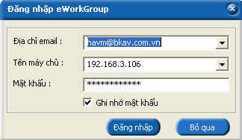

Hình 4.6-27: Giao diện form đăng nhập
Phần Lập lịch:Lập lịch có 3 kiểu view chính đó là DayView, WeekView và MonthView tùy theo kiểu view mà sẽ hiển thị các lịch diễn ra trong ngày, tuần và trong tháng. Các lịch sẽ được hiển thị dưới dạng các note lịch.

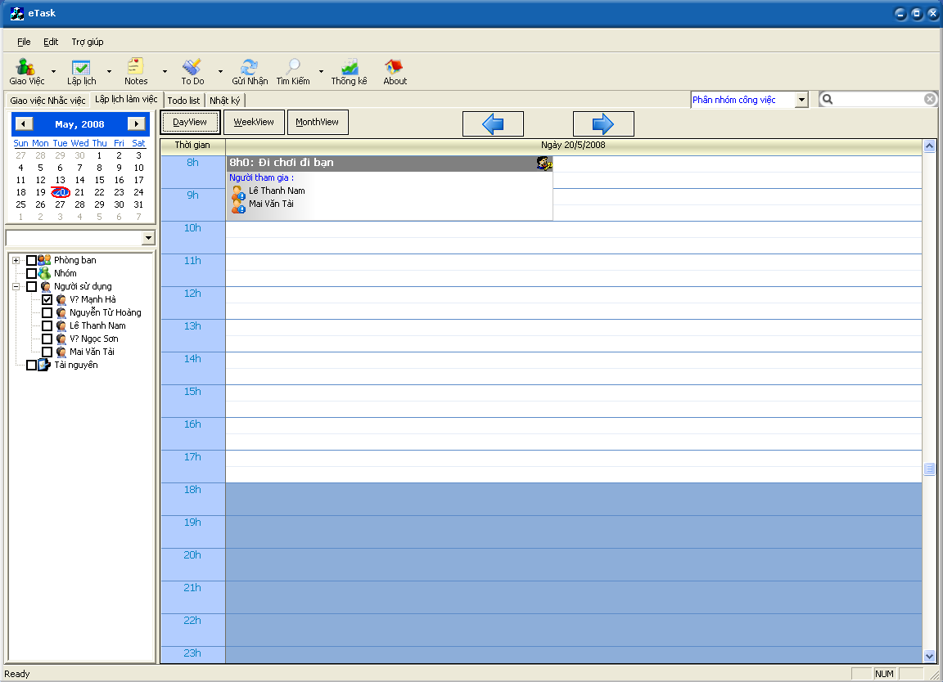

Hình 4.6-28:Dayview của chức năng lập lịch

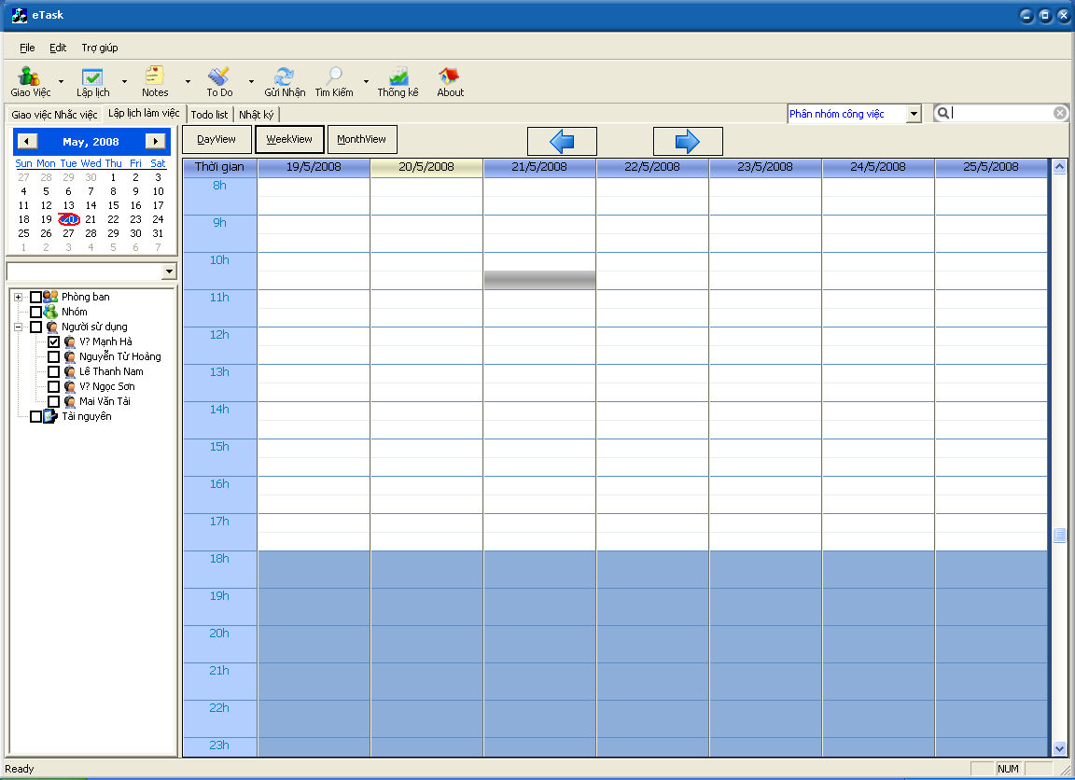

Hình 4.6-29: WeekView của chức năng lập lịch

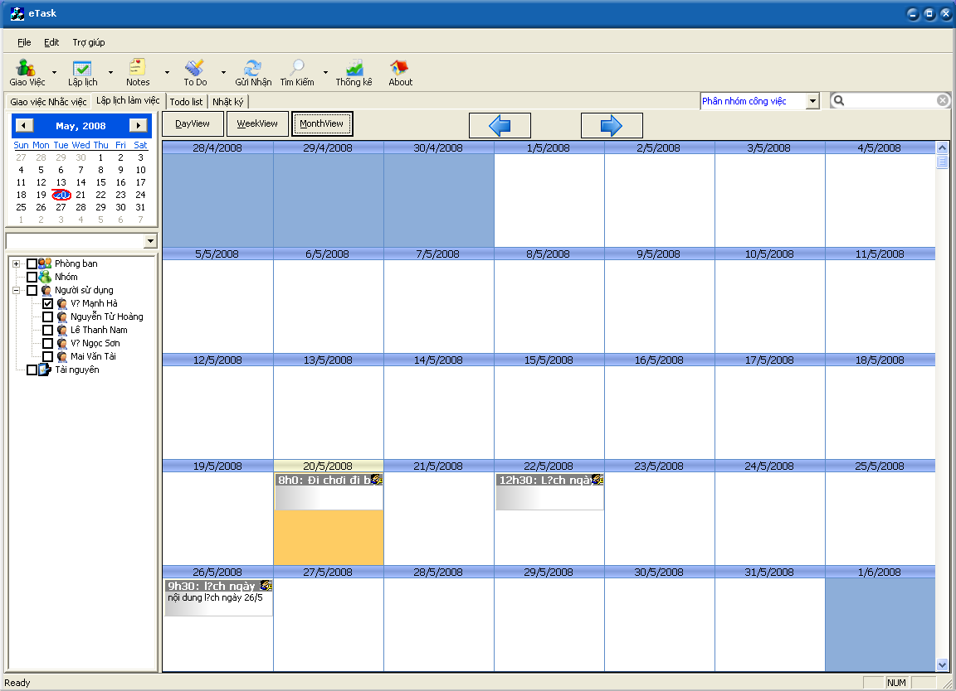

Hình 4.6-30:MonthView của chức năng lập lịch

Phần Giao việc: Form chính của chức năng giao việc hiển thị các công việc dưới dạng cây phân cấp và gom nhóm các công việc lại theo thành phần tham gia.

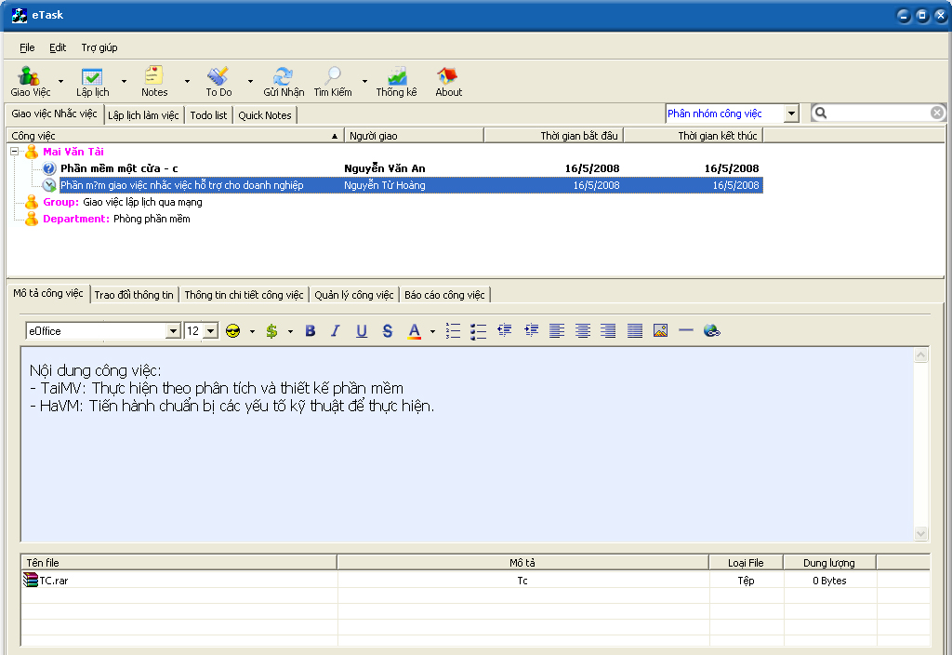

Hình 4.6-31: Giao diện chính của chức năng giao việc

Khi người sử dụng muốn giao việc cho người khác sẽ đưa các thông tin vào form thông tin giao việc như hình dưới
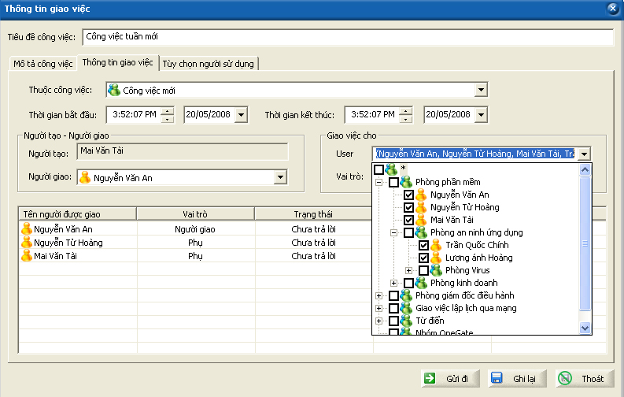

Hình 4.6-32:Form tạo giao việc

KẾT LUẬN VÀ ĐỊNH HƯỚNG PHÁT TRIỂN

- Kết quả đã đạt được
Đồ án đã hoàn thành các nhiệm vụ đặt ra của đồ án. Cụ thể như sau:
Về lý thuyết:
- Nghiên cứu các kiến thức về lập trình mạng, các mô hình đáp ứng của server và đã áp dụng vào xây dựng chương trình.
- Tìm hiểu về đa luồng, lập trình đa luồng và cách xử lý xung đột trong lập trình đa luồng.
- Đưa ra được bản phân tích và thiết kế hệ thống giao việc nhắc việc qua mạng có tính ứng dụng cao phù hợp với thói quen và trình độ người sử dụng ở Việt nam, để đưa vào xây dựng phần mềm.
Về phần mềm:
- Đáp ứng được nhu cầu lập lịch và giao việc trong các cơ quan, văn phòng.
- Hỗ trợ tạo và quản lý lịch cho nhiều người tham gia, hệ thống phải thông báo cho những người được mời.
- Hỗ trợ tạo và quản lý công việc, hỗ trợ quản lý báo cáo công việc và trao đổi thông tin cho công việc. Thông tin về giao việc phải được thông báo đến cho người được giao
- Những hạn chế và khó khăn
Do thời gian thực hiện ngắn và còn thiếu kinh nghiệm, kiến thức trong việc xây dựng các hệ thống client/server cho nên phần mềm eWorkGroup vẫn còn có những sai sót và hạn chế, cụ thể như:
- Giao diện chưa thật sự bắt mắt
- Chưa hỗ trợ một cơ chế tìm kiếm nhanh các lịch và công việc.
- Chưa hỗ trợ cơ chế phản hồi nhanh chóng cho người sử dụng
- Phương hướng phát triển trong tương lại
Trong thời gian tới em sẽ hoàn thiện chức năng của phần mềm và thêm vào các chức năng mới như quick note, to do list để phần mềm có thể hỗ trợ toàn diện hơn cho việc quản lý công việc hàng ngày.
Tài liệu tham khảo
Đặng Văn Đức : phân tích thiết kế hướng đối tượng bằng UML- Nhà xuất bản giáo dục
Alan A.Feuer : Advanced MFC Programming
Anthony Jones và Jim Ohlund : Network programming
Comer, Stevens : Client-Server-Programming and Applications
Comer : Principles, protocols and Architectures
http://msdn.microsoft.com
http://www.sei.cmu.edu

